| **BỘ THÔNG TIN VÀ TRUYỀN THÔNG**  **HỌC VIỆN CÔNG NGHỆ BƯU CHÍNH VIỄN THÔNG**  ------------------------------    **BÁO CÁO ĐỊNH KỲ THỰC TẬP TỐT NGHIỆP ĐẠI HỌC**  **Đề tài: “Xây dựng website tìm kiếm việc làm”**  **Sinh viên thực hiện :**  **Nguyễn Ngọc Đức - N19DCCN039**  **Trần Quang Ngọc Huỳnh - N19DCCN075**  **Nguyễn Đăng Bắc - N19DCCN018**  **Lớp : D19CQCNPM01-N**  **Khóa : 2019**  **Hệ : CHÍNH QUY**  **TP.HCM, tháng 8/2023** |
| --- |

**LỜI CẢM ƠN**

Xin chân thành cảm ơn sự hỗ trợ và định hướng tận tâm của cô Nguyễn Thị Tuyết Hải trong suốt quá trình thực tập tốt nghiệp. Cô đã mang đến cho em những hướng dẫn và kiến thức quý báu để hoàn thành đề tài thực tập tốt nghiệp này.

Em xin gửi lời cảm ơn đến gia đình và bạn bè đã luôn động viên và tin tưởng em trong suốt quá trình thực tập tốt nghiệp. Sự ủng hộ của mọi người là động lực lớn lao để em vượt qua nhiều khó khan để hoàn thành đề tài này.

Em cũng không thể không đề cập đến tất cả những nguồn tài liệu và tài nguyên mà em đã sử dụng để nghiên cứu và hoàn thành đề tài này. Cảm ơn các tác giả, các tạp chí và thư viện đã cung cấp thông tin và tài liệu quan trọng để em có thể tiến hành nghiên cứu.

Cuối cùng, em muốn bày tỏ long biết ơn sâu sắc đến tất cả những người đã đọc và đánh giá báo cáo thực tập tốt nghiệp này. Nhận được phản hồi và ý kiến đánh giá từ mọi người giúp em nhận thức rõ hơn về mặt cần cải thiện và phát triển trong công việc nghiên cứu của mình.

**MỤC LỤC**

**CHƯƠNG 1: GIỚI THIỆU 1**

1.1. HIỆN TRẠNG 1

1.2. QUY TRÌNH NGHIỆP VỤ 1

1.3. CÁC CÔNG NGHỆ SỬ DỤNG 2

1.3.1. VUEJS 2

1.3.2. SPRING BOOT 2

1.3.3. MYSQL 4

C**HƯƠNG 2:** **PHÂN TÍCH YÊU CẦU HỆ THỐNG 5**

2.1. XÁC ĐỊNH YÊU CẦU HỆ THỐNG 5

2.1.1. YÊU CẦU CHỨC NĂNG 5

2.1.2. YÊU CẦU PHI CHỨC NĂNG 7

2.2. XÁC ĐỊNH USECASE 8

2.2.1. USECASE TỔNG QUÁT 8

2.2.2. USECASE PHÂN RÃ, ĐẶC TẢ USECASE 8

**CHƯƠNG 3: THIẾT KẾ DATABASE 20**

3.1. LƯỢC ĐỒ QUAN HỆ 20

3.2 CHI TIẾT ERD 20

3.3 DATABASE DIAGRAM 27

**CHƯƠNG 4: SẢN PHẨM MINH HỌA 28**

4.1 HỆ THỐNG ROUTER 28

4.2. HÌNH ẢNH GIAO DIỆN 29

**KẾT LUẬN 37**

**TÀI LIỆU THAM KHẢO 38**

**DANH MỤC CÁC BẢNG, SƠ ĐỒ, HÌNH**

Hình 1.1. MVC pattern

Bảng 2.1.1.1: Đối với người tìm việc

Bảng 2.1.1.2: Đối với người đăng tuyển

Bảng 2.1.1.3: Đối với người chưa đăng nhập

Bảng 2.1.1.4: Đối với quản trị viên

Bảng 2.1.2: Yêu cầu phi chức năng hệ thống

Hình 2.1. Usecase tổng quát

Hình 2.2. Usecase người tìm việc

Hình 2.3. Usecase người đăng tuyển

Hình 2.4. Usecase quản trị viên

Hình 2.5. Usecase người dùng chưa đăng nhập

Bảng 2.2.2.1. Mô tả Use case “Tạo CV”

Bảng 2.2.2.2. Mô tả Use case “Sửa CV”

Bảng 2.2.2.3. Mô tả Use case “Tạo tự động tìm việc”

Bảng 2.2.2.4. Mô tả Use case “Xem chi tiết bài đăng”

Bảng 2.2.2.5. Mô tả Use case “Tìm kiếm công viêc”

Bảng 2.2.2.6. Mô tả Use-case “Quên mật khẩu”

Bảng 2.2.2.7. Mô tả Use case “Đăng xuất”

Bảng 2.2.2.8. Mô tả Use-case “Đổi mật khẩu”

Bảng 2.2.2.9. Mô tả Use case “Thanh toán”

Bảng 2.2.2.10. Mô tả Use case “Đăng bài đăng tuyển

Bảng 2.2.2.11. Mô tả Use case “Xem CV theo bài đăng”

Bảng 2.2.2.12. Mô tả Use case “Duyệt CV”

Bảng 2.2.3.13. Mô tả Use case “Duyệt bài đăng tuyển

Bảng 2.2.2.14 Mô tả Use case “Xóa bài đăng tuyển

Bảng 2.2.2.15. Mô tả Use case “Thống kê thu nhập”

Bảng 2.2.2.16. Mô tả Use-case “xem danh sách bài tuyển dụng”

Bảng 2.2.2.17. Mô tả Use case “Đăng nhập”

Bảng 2.2.2.18. Mô tả Use-case “Đăng ký”

Hình 3.1. Lược đồ quan hệ

Bảng 3.2.1 Thực thể account

Bảng 3.2.2 Thực thể applyPost

Bảng 3.2.3 Thực thể approvedPost

Bảng 3.2.4 Thực thể autoSearch

Bảng 3.2.5 Thực thể CV (sơ yếu lý lịch)

Bảng 3.2.6 Thực thể effect

Bảng 3.2.7 Thực thể payment

Bảng 3.2.8 Thực thể post

Bảng 3.2.9 Thực thể skill

Bảng 3.2.10 Thực thể skillAccount

Bảng 3.2.11 Thực thể skillPost

Bảng 3.2.12 Thực thể wards

Bảng 3.2.13 Thực thể district

Bảng 3.2.14 Thực thể provinces

Hình 3.2. Lược đồ cơ sở dữ liệu

Hình 4.1. Trang chính cho khách

Hình 4.2. Trang danh sách bài đăng

Hình 4.3. Trang chi tiết bài đăng

Hình 4.4. Trang tạo cv

Hình 4.5 Bật tắt tự động tìm việc

Hình 4.6. Đổi mật khẩu

Hình 4.7. Quên mật khẩu

Hình 4.8. Thay đổi thông tin cá nhân

Hình 4.9. Tạo bài đăng

Hình 4.10. Thanh toán

Hình 4.11. Quản lý bài đăng

Hình 4.12. Quản lý kĩ năng

Hình 4.13. Trang quản lý tài khoản

**LỜI MỞ ĐẦU**

Em xin trân trọng gửi đến quý thầy cô và các thành viên ban giám khảo bản báo cáo thực tập tốt nghiệp của mình. Đây là kết quả của quá trình thực tập kéo dài trong 1 tháng với sự hỗ trợ và định hướng tận tâm của quý thầy cô.

Trong báo cáo này, Em muốn chia sẻ với quý thầy cô và các thành viên ban giám khảo những kinh nghiệm, những kiến thức được học hỏi và những kết quả đạt được trong quá trình thực tập tốt nghiệp. Đồng thời, em cũng mong muốn nhận được sự đánh giá, góp ý và phản hồi của quý thầy cô để có thể hoàn thiện và nâng cao chất lượng công trình nghiên cứu của mình.

Trong suốt quá trình thực tập em đã có cơ hội nhận được sự hướng dẫn tận tụy của các thầy cô, được tiếp xúc với các sinh viên rất giỏi khác. Quá trình này đã mang lại cho em những kiến thức tiễn và trải nghiệm quý giá, góp phần làm nền tảng cho báo cáo thực tập tốt nghiệp này.

Báo cáo thực tập tốt nghiệp này bao gồm 4 chương, mỗi chương tập trung vào một khía cạnh cụ thể của quá trình thực tập và kết quả nghiên cứu. Từ việc đặt vấn đề, khảo sát phân tích cho đến kết quả và kết luận, em đã cố gắng trình bày một cách chi tiết và logic nhằm truyền tải được những ý tưởng và thông tin quan trọng.

Em hi vọng rằng báo cáo này sẽ được quý thầy cô và các thành viên ban giám khảo đánh giá cao và tìm thấy giá trị trong những nỗ lực nghiên cứu và thực hiện của em. Em sẽ rất biết ơn nếu nhận được những phản hồi, góp ý và đề xuất cải tiến từ quý thầy cô và các thành viên ban giám khảo để em có thể hoàn thiện và nâng cao kết quả nghiên cứu sau này.

Xin chân thành cảm ơn và kính chúc quý thầy cô và các thành viên ban giám khảo sức khỏe, hạnh phúc và thành công trong công việc và thành công trong cuộc sống.

# CHƯƠNG 1: GIỚI THIỆU

## 1.1. HIỆN TRẠNG

Trang web tìm việc là một trong những cách kết nối người lao động và các nhà tuyển dụng vô cùng hiệu quả. Trang tìm việc có chức năng lưu trữ thông tin về người lao động và các doanh nghiệp, đơn vị tuyển dụng. Thông qua các thông tin trên, website tìm việc sẽ cung cấp việc làm phù hợp với người lao động của các doanh nghiệp đang tìm kiếm nhân sự và ngược lại.

Trang tìm kiếm việc có thể tiếp cận nguồn ứng viên dồi dào. Thông qua website tuyển dụng, mỗi bản tin đăng tuyển dụng của doanh nghiệp đều thu hút lượng lớn truy cập, nâng cao khả năng tìm thấy ứng viên tài năng ở mọi vị trí.

Gắn kết chặt chẽ hệ thống nhà tuyển dụng.Hệ thống kênh tuyển dụng website có thể truyền trực tiếp thông tin hồ sơ ứng viên về hệ thống tuyển dụng tại doanh nghiệp thông qua liên kết email hoặc phần mềm quản lý tuyển dụng mà doanh nghiệp đang sử dụng.

Tự động tìm kiếm những bài tuyển phù hợp với người tìm việc. Nhờ vậy, tiết kiệm thời gian của người tìm việc, và người tìm việc dễ dàng tiếp cận với việc làm phù hợp.

Không giới hạn thời gian, không gian sử dụng website. Tuyển dụng trên website hoạt động trên nền tảng internet 24/7, vì vậy, mọi hoạt động đăng tuyển hay truy cập kiểm tra, trích xuất thông tin đều có thể thực hiện mọi lúc, mọi nơi.

Thời gian hoàn tất quy trình tuyển dụng nhanh chóng. Đa phần khi doanh nghiệp quyết định bổ sung nhân lực đều là những vị trí cấp bách, cần bổ sung nhanh nhất. Đối với vị trí quản lý cấp cao lại càng quan trọng hơn vì đây như “đầu tàu” dẫn dắt cả một bộ phận, một phòng ban. Và lúc này, kênh tuyển dụng website chính là cộng sự hỗ trợ tốt nhất cho doanh nghiệp:

- Tiếp cận nhanh nhất nhóm ứng viên đúng chuyên ngành

- Sàng lọc hiệu quả kinh nghiệm và kỹ năng làm việc

- Kết nối thông tin các bên nhanh chóng (trực tiếp từ email ứng viên gửi hồ sơ hoặc gián tiếp thông qua hồ sơ nộp trực tuyến qua website)

- Nhanh chóng chuyển sang bước phỏng vấn và tuyển dụng ứng viên.

## 1.2. QUY TRÌNH NGHIỆP VỤ

Website tìm kiếm việc làm quản lý các bài đăng của người tuyển dụng và sơ yếu lý lịch của người tìm việc. Đối tượng sử dụng của website là người tìm việc, người tuyển dụng và quản lý ứng dụng website.

**Đối với quản lý:**

* Quản lý: là người có thể thực hiện các chức năng quản lý tài khoản, thống kê thu nhập, thống kê người dùng, duyệt bài bài đăng tuyển.

**Đối với người dùng chưa đăng nhập:**

* Đây là nhóm chưa có tài khoản trên hệ thống, sử dụng website để xem các bài đăng, tìm kiếm các bài đăng và có thể thực hiện đăng ký tài khoản để trở thành người tìm việc hoặc người đăng tuyển.

**Đối với các tài khoản đã đăng ký là người tìm kiếm công việc:**

* Có thể thực hiện tạo, chỉnh sửa CV, bật chế độ tìm việc để nhận thông tin việc làm phù hợp khi có. Người tìm việc có thể xem các bài đăng tuyển mà hệ thống gợi ý dựa trên thông tin của người tìm việc và có thể tìm kiếm bài đăng tuyển.
* Có thể nộp cv và quản lý công việc đã ứng tuyển.
* Có thể thực hiện việc chỉnh sửa thông tin cá nhân, cập nhật kĩ năng của bản thân để hệ thống gợi ý những công việc phù hợp.

**Đối với các tài khoản đã đăng kí là người tuyển dụng:**

* Có thể thực hiện việc đăng bài tuyển dụng, quản lý các ứng viên, quản lý các bài đăng tuyển của mình.
* Thanh toán để tăng số lượng bài đăng tuyển hoặc tăng thời gian đăng tuyển.

## 1.3. CÁC CÔNG NGHỆ SỬ DỤNG

### 1.3.1. VUEJS

Vue (phiên âm /vjuː/, đọc giống như từ view) là một framework Javascript tiên tiến trong xây dựng giao diện người dùng, không giống như các framework khác, Vue được xây dựng từ những dòng code cơ bản nhất nhằm tối ưu tốc độ. Thư viện của Vue chỉ tập trung vào lớp hiển thị, rất đơn giản để tiếp cận và dễ dàng tích hợp vào các hệ thống khác. Vue cũng có khả năng cung cấp các ứng dụng web đơn trang Single Page Application (SPA) cho phép kết hợp với nhiều các công cụ hiện đại, như Laravel chẳng hạn.

Vue.js được sử dụng để xây dựng giao diện người dùng giống như React (sử dụng bởi Facebook), Angular (được hậu thuẫn bởi Google), Ember… Tuy nhiên, Vue.js có tốc độ tạo trang (render) rất nhanh và chiếm khá ít bộ nhớ.

### 1.3.2. SPRING BOOT

Spring boot là một framework phát trển ứng dụng Java dựa trên Spring framwork. Nó cung cấp một cách nhanh chóng và dễ dàng để xây dựng các ứng dụng Java độc lập, đóng gói và chạy mà không cần cấu hình phức tạp.

Spring boot tập trung vào việc giảm bớt công việc cấu hình và cung cấp cho bạn các giải pháp mặc định, giúp bạn tập trung vào việc phát triển ứng dụng thực tế. Nó đi kèm với nhiều tính năng hữu ích.

Dù cho project được tạo với Maven hay Gradle thì cấu trúc chung vẫn tương tự nhau, do tuân theo một template có sẵn (tên là Archetype):

Thư mục gốc chứa các file linh tinh như pom.xml(của Maven), build.gradle và các file khác như .gitignore,.. dùng để cấu hình dự án.

* Thư .mvn hoặc .gradle là thư mục riêng của Maven và Gradle, đừng nên đụng tới hay exclude nó ra khỏi source code.
* Code được chứa trong thư mục src.
* Thư mục build ra chứa các file class, file JAR.Với Maven là target còn Gradle là build.
* Tổ chức source code theo mô hình 3 lớp:

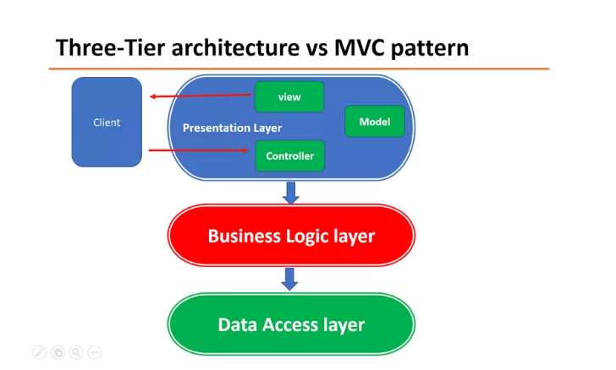

*Hình 1.1. MVC pattern*

* + Controller layer: Đặt trong controller, các class là controller sẽ có hậu tố Controller (ví dụ UserController, AuthController, ...)
  + Service layer: Đặt trong service, các class có hậu tố là Service và thường tương ứng với controller (ví dụ UserService, ...)
  + Data access layer: Bao gồm repository (đặt trong repository và hậu tố tương tự), DTO, model, enity…

Để tích hợp Spring Boot trả về API có thể thực hiện các bước sau:

Bước 1: Tạo project Spring Boot:

Bước 2: Tạo các lớp Controller:

- Tạo các lớp Controller để xử lý các yêu cầu API và trẻ về kết quả.

- Sử dụng các chú thích @RestController để đánh dấu lớp Controller và @RequestMapping để ánh xạ các yêu cầu tới phương thức tương ứng.

Bước 3: Xử lý yêu cầu API

Trong các phương thức của Controller, xử lý yêu cầu API bằng cách sử dụng các chú thích như @GetMapping, @PostMapping, @PutMapping, @DeleteMapping để định nghĩa các phương thức xử lý cho các phương thức HTTP tương ứng.

Bước 4: Xử lý và trả về kết quả

Bước 5: Cấu hình CORS.

Bước 6: Chạy ứng dụng và kiểm tra API.

Hiệu suất của Spring boot phụ thuộc vào nhiều yếu tố, bao gồm cấu hình ứng dụng, thiết kế và triển khai ứng dụng,cấu hình máy chủ ứng dụng,quy mô và tải lượng của ứng dụng, cũng như việc tối ưu hóa mã nguồn và tương tác với các hệ thống bên ngoài.

Spring boot được thiết kế để tăng cường hiệu suất và tăng cường khả năng mở rộng của ứng dụng Java, Nó cung cấp các tính năng như cấu hình tự động, cấu hình mặc định thông minh, quản lý tài nguyên, và tối ưu hóa việc tạo và khởi chạy ứng dụng. Spring boot là một framework phát triển ứng dụng Java mạnh mẽ và linh hoạt. Nó cung cấp một cách dễ dàng và nhanh chóng để xây dựng ứng dụng Java mà không cần quá nhiều cấu hình và cài đặt. Dưới đây là một số kết luận về Spring Boot:

- Tiết kiệm thời gian và công sức.

- Tăng cường khả năng mở rộng.

- Tích hợp tốt với các công nghệ và công cụ khác.

- Hỗ trợ tốt cho phát triển ứng dụng web và RESTful API.

- Bảo mật và quản lý phiên.

- Hỗ trợ cộng đồng và tài liệu phong phú.

### 1.3.3. MYSQL

MySQL là một hệ thống quản trị cơ sở dữ liệu mã nguồn mở (gọi tắt là RDBMS) hoạt động theo mô hình client-server. Với RDBMS là viết tắt của Relational Database Management System. MySQL được tích hợp apache, PHP. MySQL quản lý dữ liệu thông qua các cơ sở dữ liệu. Mỗi cơ sở dữ liệu có thể có nhiều bảng quan hệ chứa dữ liệu. MySQL cũng có cùng một cách truy xuất và mã lệnh tương tự với ngôn ngữ SQL. MySQL có khá nhiều những ưu điểm riêng:

* Dễ sử dụng: MySQL là cơ sở dữ liệu tốc độ cao, ổn định, dễ sử dụng và hoạt động trên nhiều hệ điều hành cung cấp một hệ thống lớn các hàm tiện ích rất mạnh.
* Độ bảo mật cao: MySQL rất thích hợp cho các ứng dụng có truy cập CSDL trên Internet khi sở hữu nhiều nhiều tính năng bảo mật thậm chí là ở cấp cao.
* Đa tính năng: MySQL hỗ trợ rất nhiều chức năng SQL được mong chờ từ một hệ quản trị cơ sở dữ liệu quan hệ cả trực tiếp lẫn gián tiếp.
* Khả năng mở rộng và mạnh mẽ: MySQL có thể xử lý rất nhiều dữ liệu và hơn thế nữa nó có thể được mở rộng nếu cần thiết.
* Nhanh chóng: Việc đưa ra một số tiêu chuẩn cho phép MySQL để làm việc rất hiệu quả và tiết kiệm chi phí, do đó nó làm tăng tốc độ thực thi.

# CHƯƠNG 2: PHÂN TÍCH YÊU CẦU HỆ THỐNG

## 2.1. XÁC ĐỊNH YÊU CẦU HỆ THỐNG

### 2.1.1. YÊU CẦU CHỨC NĂNG

***Bảng 2.1.1.1: Đối với người tìm việc***

| **STT** | **Công việc** | **Loại công việc** | **Quy định/Công thức liên quan** |
| --- | --- | --- | --- |
| 1 | Tạo CV | Lưu trữ | Ràng buộc nhập đúng định dạng kiểu dữ liệu, nhập đủ dữ liệu cần thiết. |
| 2 | Sửa CV | Lưu trữ | Ràng buộc nhập đúng định dạng kiểu dữ liệu, nhập đủ dữ liệu cần thiết. |
| 3 | Tìm kiếm, xem chi tiết bài đăng tuyển | Tra cứu | Tìm kiếm bài đăng theo kĩ năng, nội dung, địa chỉ, vị trí ứng tuyển. |
| 4 | Tạo tự động tìm việc | Tra cứu | Ràng buộc nhập, chọn đúng định dạng kiểu dữ liệu, nhập đủ dữ liệu cần thiết. |
| 5 | Nộp CV | Lưu trữ |  |
| 6 | Quản lý công việc đã ứng tuyển | Lưu trữ, tra cứu | Chỉ được xóa CV của những công việc chưa được duyệt |
| 7 | Thêm, xóa kĩ năng của mình | Lưu trữ | Nhập đúng định dạng |
| 8 | Chỉnh sửa thông tin cá nhân | Lưu trữ | Ràng buộc nhập, đúng định dạng kiểu dữ liệu, nhập đủ dữ liệu cần thiết. |
| 9 | Đổi mật khẩu | Lưu trữ | Nhập đúng mật khẩu ban đầu |
| 10 | Quên mật khẩu | Tra cứu | Nhập đúng OTP được gửi vào email |
| 11 | Đăng xuất |  |  |

***Bảng 2.1.1.2: Đối với người đăng tuyển***

| **STT** | **Công việc** | **Loại công việc** | **Quy định/Công thức liên quan** |
| --- | --- | --- | --- |
| 1 | Tạo bài đăng tuyển | Lưu trữ | Ràng buộc nhập đúng định dạng kiểu dữ liệu, nhập đủ dữ liệu cần thiết. |
| 2 | Quản lý ứng viên (chấp nhận, từ chối) | Lưu trữ |  |
| 3 | Thanh toán | Lưu trữ | Chọn đúng kiểu thanh toán |
| 4 | Chỉnh sửa thông tin cá nhân | Lưu trữ | Ràng buộc nhập, chọn đúng định dạng kiểu dữ liệu, nhập đủ dữ liệu cần thiết. |
| 5 | Đổi mật khẩu | Lưu trữ | Nhập đúng mật khẩu ban đầu |
| 6 | Quên mật khẩu | Tra cứu | Nhập đúng OTP được gửi vào email |
| 7 | Đăng xuất |  |  |

***Bảng 2.1.1.3: Đối với người chưa đăng nhập***

| **STT** | **Công việc** | **Loại công việc** | **Quy định/Công thức liên quan** |
| --- | --- | --- | --- |
| 1 | Xem danh sách các bài đăng | Tra cứu |  |
| 2 | Đăng kí | Lưu trữ | Nhập đúng, đủ thông tin. |
| 3 | Đăng nhập | Lưu trữ | Nhập đúng tài khoản, mật khẩu |

***Bảng 2.1.1.4: Đối với quản trị viên***

| **STT** | **Công việc** | **Loại công việc** | **Quy định/Công thức liên quan** |
| --- | --- | --- | --- |
| 1 | Duyệt bài đăng tuyển | Lưu trữ | Kiểm tra tài khoản thanh toán hay không |
| 2 | Xóa bài đăng | Lưu trữ |  |
| 3 | Xem thu nhập | Tra cứu |  |
| 4 | Đổi mật khẩu | Lưu trữ | Nhập đúng mật khẩu bạn đầu |
| 5 | Quên mật khẩu | Tra cứu | Nhập đúng OTP được gửi vào email |
| 6 | Đăng Xuất |  |  |

### 2.1.2. YÊU CẦU PHI CHỨC NĂNG

***Bảng 2.1.2: Yêu cầu phi chức năng hệ thống***

| **STT** | **Nội dung** | **Mô tả chi tiết** |
| --- | --- | --- |
| 1 | Phân quyền | Quản trị viên: Thực hiện được toàn bộ chức năng quản lý, xem thu nhập.  Người đăng tuyển: Đăng bài tuyển dụng, quản lý cv theo bài đăng của mình, thanh toán, đổi mật khẩu, quên mật khẩu.  Người tìm việc: Quản lý cv bản thân, tìm kiếm công việc, tạo tự động tìm việc, cập nhật kĩ năng, đổi mật khẩu, quên mật khẩu.  Người dùng chưa đăng nhập: xem bài đăng tuyển, đăng kí, đăng nhập |
| 2 | Hiển thị bài đăng | Tự động hiển thị những bài đăng phù hợp với 1 số thông tin của tài khoản người tìm việc |

## 2.2. XÁC ĐỊNH USECASE

### 2.2.1. USECASE TỔNG QUÁT

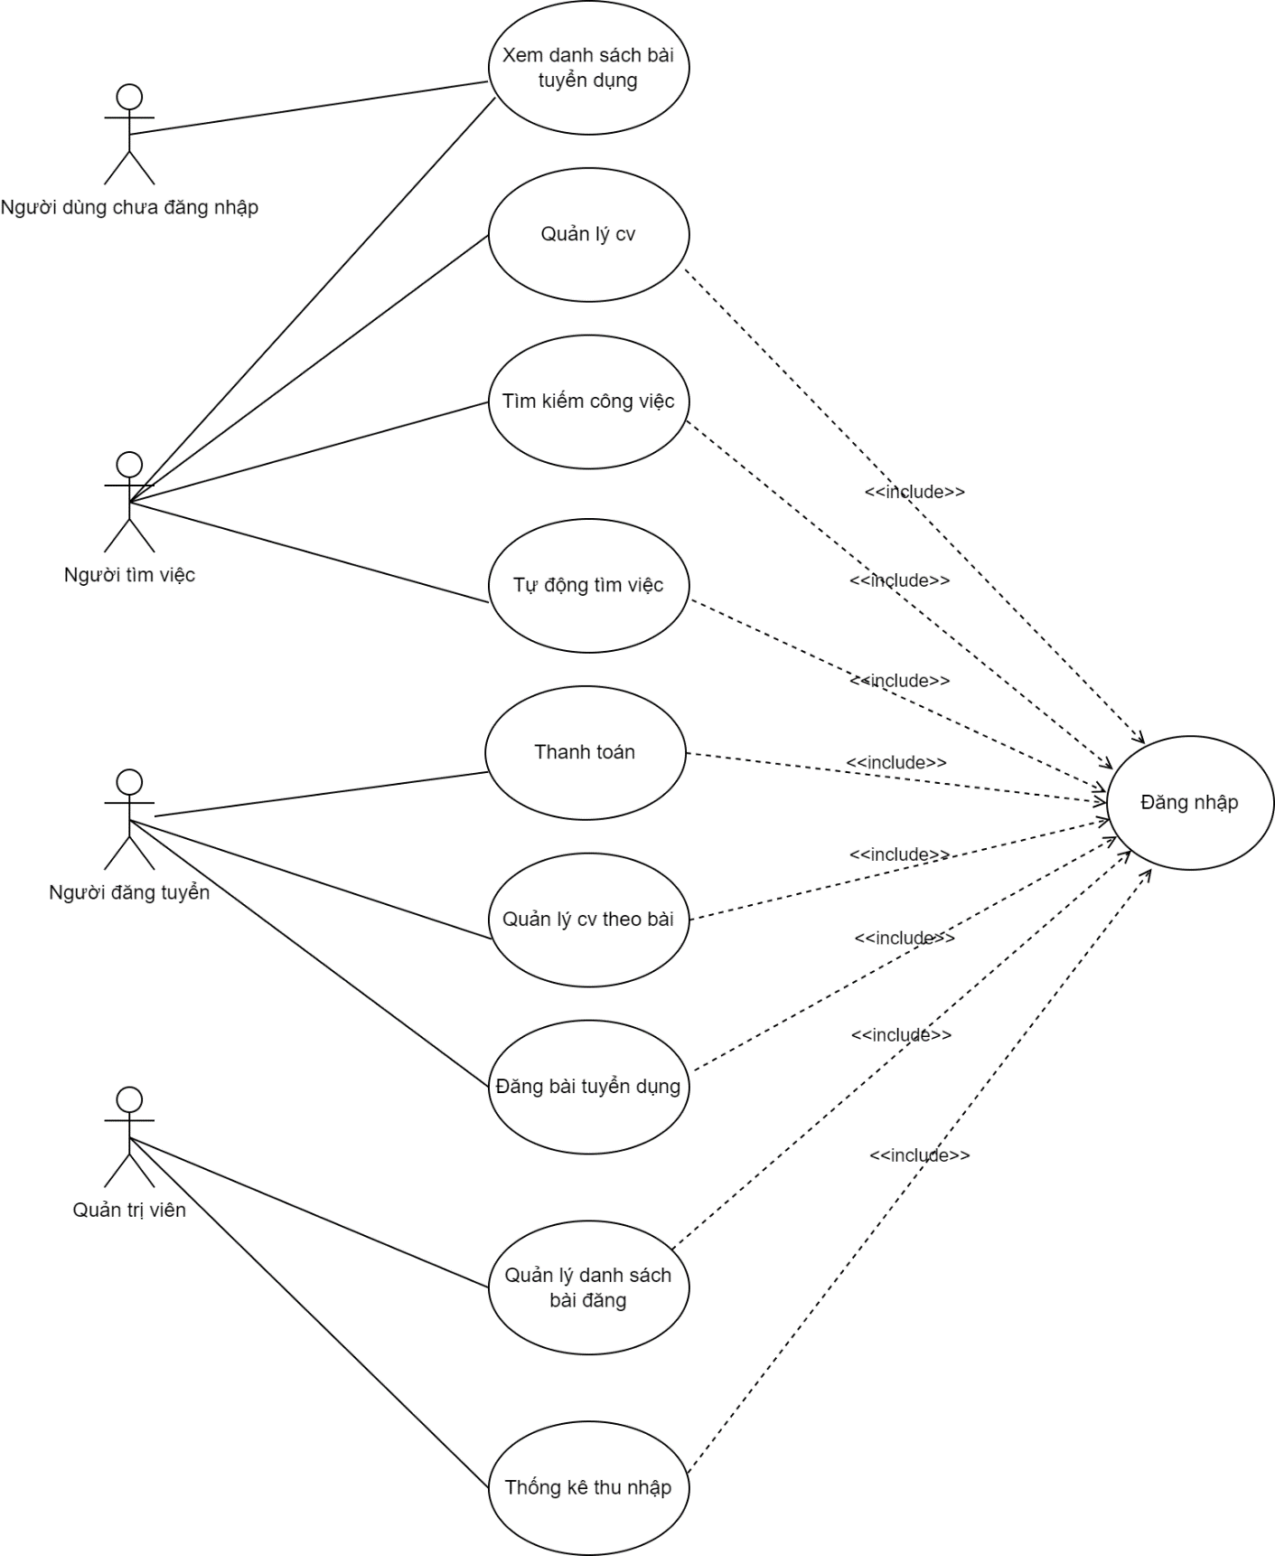

*Hình 2.1. Usecase tổng quát*

### 2.2.2. USECASE PHÂN RÃ, ĐẶC TẢ USECASE

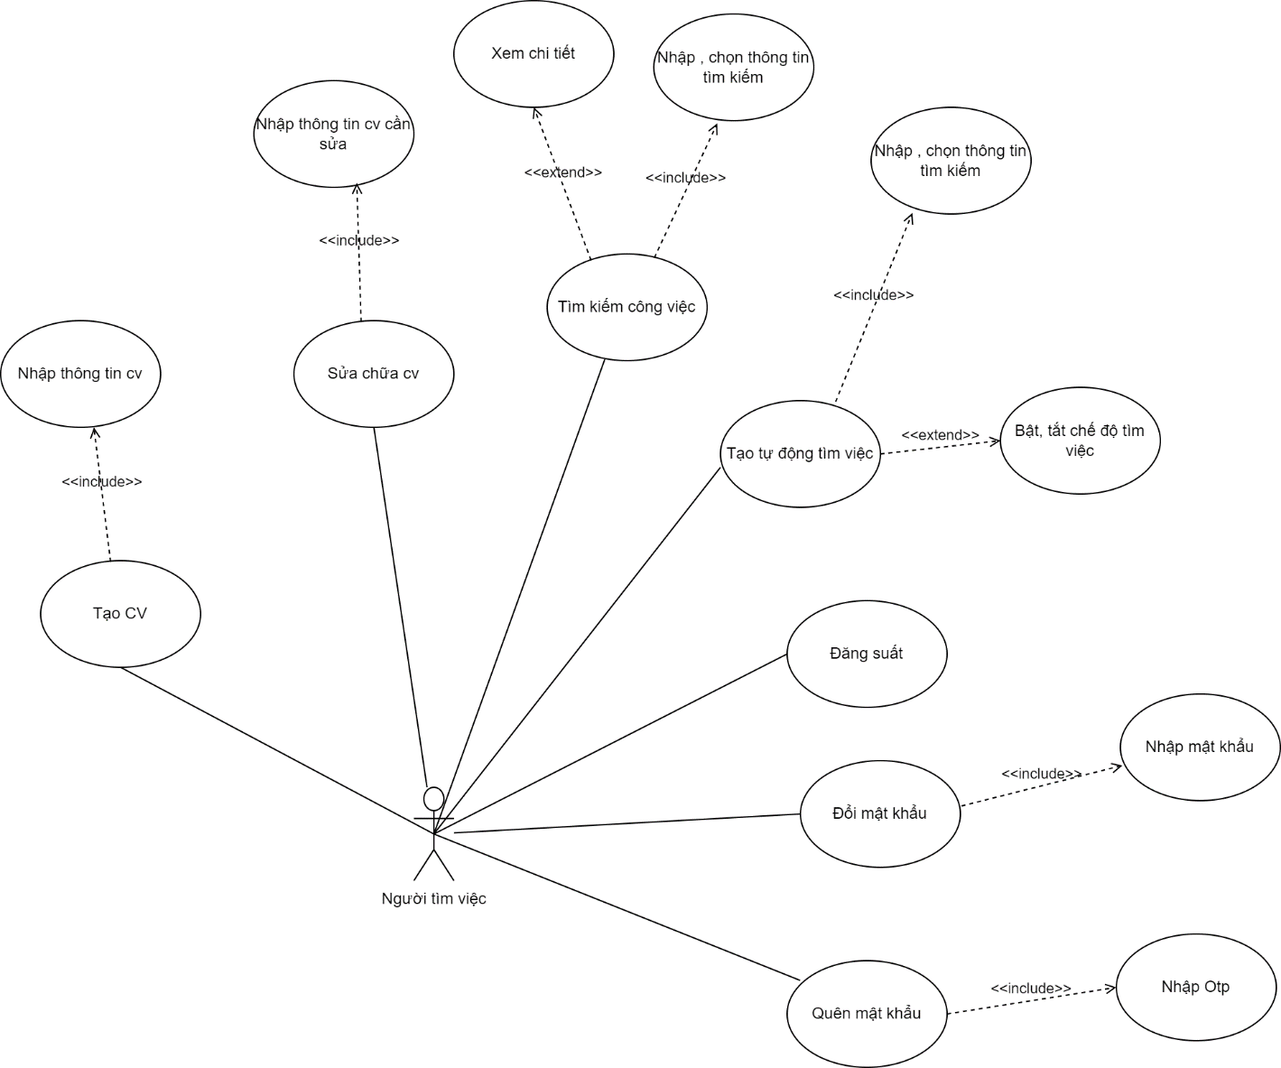

*Hình 2.2. Usecase người tìm việc*

**2.2.2.1 Use case “Tạo CV”:**

*Bảng 2.2.2.1. Mô tả Use case “Tạo CV”*

| Tên use-case | Tạo CV |
| --- | --- |
| Tác nhân chính | Người tìm việc |
| Tiền điều kiện | Actor đang ở trang tạo CV |
| Đảm bảo tối thiểu | Hệ thống trở về ban đầu |
| Mục tiêu đạt  được | Tạo thành công CV |
| Kích hoạt | Button “Tạo CV” |
| Chuỗi sự kiện chính:   1. Click vào Button “Tạo CV” 2. Hệ thống hiển thị thông tin về CV để cho người tìm việc nhập bao gồm thông tin cá nhân, kĩ năng, sở thích, kinh nghiệm, học vấn, giới thiệu bản thân,chứng chỉ, giải thưởng. 3. Click vào button “gửi”. 4. Hệ thống thông báo thành công | |
| Ngoại lệ: Nhập sai định dang | |

**2.2.2.2 Use case “Sửa CV”:**

*Bảng 2.2.2.2. Mô tả Use case “Sửa CV”*

| Tên use-case | Sửa CV |
| --- | --- |
| Tác nhân chính | Người tìm việc |
| Tiền điều kiện | Actor đang ở trang sửa CV |
| Đảm bảo tối thiểu | Hệ thống trở về ban đầu |
| Mục tiêu đạt được | Sửa thành công CV |
| Kích hoạt | Button “Sửa CV” |
| Chuỗi sự kiện chính:   1. Click vào Button “Sửa CV” 2. Hệ thống hiển thị thông tin về CV để cho người tìm việc nhập bao gồm thông tin cá nhân, kĩ năng, sở thích, kinh nghiệm, học vấn, giới thiệu bản thân,chứng chỉ, giải thưởng. 3. Click vào button “gửi”. 4. Hệ thống thông báo thành công | |
| Ngoại lệ: Nhập sai định dang | |

**2.2.2.3** **Use case “Tạo tự động tìm việc”:**

*Bảng 2.2.2.3. Mô tả Use case “Tạo tự động tìm việc”*

| Tên use-case | Tạo tự động tìm việc |
| --- | --- |
| Tác nhân chính | Người tìm việc |
| Tiền điều kiện | Actor đang ở trang cho người tìm việc |
| Đảm bảo tối thiểu | Hệ thống trở về ban đầu |
| Mục tiêu đạt được | Tạo thành công tự động tìm việc |
| Kích hoạt | Button “Tự động tìm việc” |
| Chuỗi sự kiện chính:   1. Click vào Button “Tự động tìm việc”. 2. Hệ thống hiển thị danh sách địa chỉ (tỉnh), và mức lương mong muốn cho người tìm việc chọn. 3. Nếu đã từng tạo trước đó hệ thống sẽ hiển thị thông tin đó lên cho người dùng sửa nếu muốn. 4. Tùy chọn bật tắt chế dộ 5. Click vào Button “Đồng ý” 6. Hệ thống hiển thị thông báo “Tạo thành công”. | |
| Ngoại lệ: | |

**2.2.2.4 Use case “Xem chi tiết bài đăng”**

*Bảng 2.2.2.4. Mô tả Use case “Xem chi tiết bài đăng”*

| Tên use-case | Xem thông tin bài đăng |
| --- | --- |
| Tác nhân chính | Người tìm việc |
| Tiền điều kiện | Actor đang ở trang chủ cửa hàng |
| Đảm bảo tối thiểu | Hệ thống trở về ban đầu |
| Mục tiêu đạt được | Hiển thị thông tin chi tiết bài đăng |
| Kích hoạt | Click button xem chi tiết |
| Chuỗi sự kiện chính:   1. Click vào button xem chi tiết. 2. Hệ thống hiển thị thông tin chi tiết bài đăng. | |
| Ngoại lệ: | |

**2.2.2.5** **Use case “Tìm kiếm công việc”**

*Bảng 2.2.2.5. Mô tả Use case “Tìm kiếm công viêc”*

| Tên use-case | Tìm kiếm cộng việc |
| --- | --- |
| Tác nhân chính | Người tìm việc |
| Tiền điều kiện | Actor đang ở trang xem danh sách |
| Đảm bảo tối thiểu | Hệ thống trở về ban đầu |
| Mục tiêu đạt được | Hiển thị danh sách với những tiêu chí của người tìm kiếm |
| Kích hoạt | Button “Search” |
| Chuỗi sự kiện chính:   1. Nhập thông tin tìm kiếm và địa chỉ. (Thông tin có thể là kĩ năng, vị trí ứng tuyển, nội dung tìm kiếm) 2. Click vào Button “Search” | |
| Ngoại lệ:  1. Không tìm thấy bài phù hợp. | |

**2.2.2.6** **Usecase “Quên mật khẩu”:**

*Bảng 2.2.2.6. Mô tả Use-case “Quên mật khẩu”*

| Tên use-case | Quên mật khẩu |
| --- | --- |
| Tác nhân chính | Quản trị viên, người tìm viêc, người đăng tuyển |
| Tiền điều kiện | Actor không thể đăng nhập vào hệ thống |
| Đảm bảo tối thiểu | Hệ thống trở về ban đầu |
| Mục tiêu đạt được | Đặt lại mật khẩu thành công |
| Kích hoạt | Button Quên mật khẩu |
| Chuỗi sự kiện chính:   1. Actor nhấn vào chức năng quên mật khẩu. 2. Actor nhập tên của tài khoản. 3. Actor truy cập vào email nhận OTP mà hệ thống đã gửi qua email. 4. Actor nhập OTP. 5. Actor truy cập email để nhận mật khẩu mới. 6. Kết thúc Use case. | |
| Ngoại lệ:   * Tài khoản email nhập vào không đúng. * Tài khoản email nhập vào chưa từng được đăng ký tài khoản. * Tài khoản nhập vào OTP không đúng. * Actor nhập OTP sau 3 phút. | |

**2.2.2.7** **Use case “Đăng xuất”:**

*Bảng 2.2.2.7. Mô tả Use case “Đăng xuất”*

| Tên use-case | Đăng xuất |
| --- | --- |
| Tác nhân chính | Quản trị viên, người tìm viêc, người đăng tuyển |
| Tiền điều kiện | Actor đang đăng nhập trong hệ thống |
| Đảm bảo tối thiểu | Hệ thống trở về ban đầu |
| Mục tiêu đạt được | Đăng xuất thành công |
| Kích hoạt | Button Đăng xuất |
| Chuỗi sự kiện chính:   1. Actor ấn vào button 'đăng xuất'. 2. Hệ thống xóa toàn bộ thông tin lưu trữ của người dùng đăng nhập. | |
| Ngoại lệ: | |

**2.2.2.8** **Use case “Đổi mật khẩu”:**

*Bảng 2.2.2.8. Mô tả Use-case “Đổi mật khẩu”*

| Tên use-case | Đổi mật khẩu |
| --- | --- |
| Tác nhân chính | Quản trị viên, người tìm viêc, người đăng tuyển |
| Tiền điều kiện | Actor đã đăng nhập |
| Đảm bảo tối thiểu | Hệ thống trở về ban đầu |
| Mục tiêu đạt được | Đổi mật khẩu thành công |
| Kích hoạt | Button Đổi mật khẩu |
| Chuỗi sự kiện chính:   1. Click button Đổi mật khẩu ở phần cá nhân. 2. Nhập mật khẩu cũ. 3. Nhập mật khẩu mới. 4. Xác nhận mật khẩu mới. 5. Click button “Đổi mật khẩu”. | |
| Ngoại lệ:   1. Mật khẩu cũ không đúng. 2. Mật khẩu cũ và mật khẩu mới giống nhau. | |

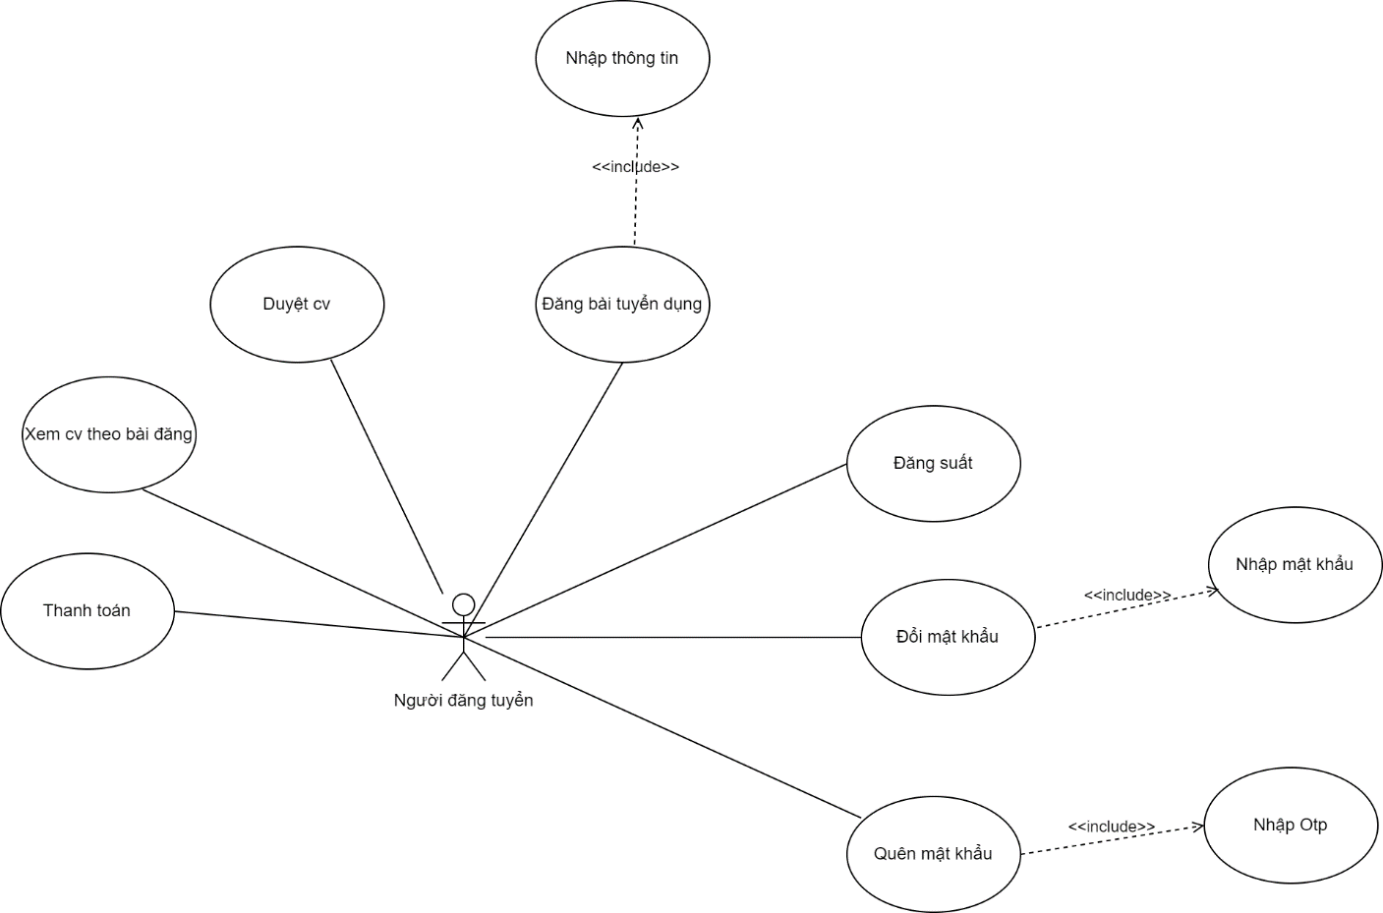

*Hình 2.3. Usecase người đăng tuyển*

**2.2.2.9 Use case “Thanh toán”:**

*Bảng 2.2.2.9. Mô tả Use case “Thanh toán”*

| Tên use-case | Thanh toán |
| --- | --- |
| Tác nhân chính | Người đăng tuyển |
| Tiền điều kiện | Actor đang ở trang thanh toán |
| Đảm bảo tối thiểu | Hệ thống trở về ban đầu |
| Hậu điều kiện | Thanh toán thành công |
| Kích hoạt | Button “Thanh toán” |
| Chuỗi sự kiện chính:   1. Actor click button “Thanh toán” 2. Actor chọn kiểu thanh toán (theo số lượng bài hoặc thời gian đăng bài). 3. Actor thanh toán. 4. Click button xác nhận. 5. Hệ thống thông báo thành công | |

**2.2.2.10 Use case “Đăng bài tuyển dụng”:**

*Bảng 2.2.2.10. Mô tả Use case “Đăng bài đăng tuyển*

| Tên use-case | Đăng bài tuyển dụng |
| --- | --- |
| Tác nhân chính | Người đăng tuyển |
| Tiền điều kiện | Actor đang ở trang đăng bài. |
| Đảm bảo tối thiểu | Hệ thống trở về ban đầu |
| Mục tiêu đạt được | Đăng thành công bài tuyển dụng |
| Kích hoạt | Button “Đăng bài tuyển dụng” |
| Chuỗi sự kiện chính:   1. Actor click button “Đăng bài tuyển dụng” 2. Hệ thống hiển thị thông tin về bài đăng để cho người đăng việc nhập bao gồm tên, nội dung, kĩ năng, địa chỉ, yêu cầu công việc, vị trí, kinh nghiệm. 3. Click vào button “gửi”. 4. Hệ thống thông báo thành công | |
| Ngoại lệ: Nhập không đúng định dạng. | |

**2.2.2.11 Use case “Xem CV theo bài đăng”:**

*Bảng 2.2.2.11. Mô tả Use case “Xem CV theo bài đăng”*

| Tên use-case | Xem CV theo bài đăng |
| --- | --- |
| Tác nhân chính | Người đăng tuyển |
| Tiền điều kiện | Actor đang ở trang quảng lý |
| Đảm bảo tối thiểu | Hệ thống trở về ban đầu |
| Mục tiêu đạt được | Xem được danh sách các CV theo bài đăng |
| Kích hoạt | Button “Xem CV” |
| Chuỗi sự kiện chính:   1. Actor click button “Xem CV” 2. Hệ thống hiển thị CV theo bài đăng của người đăng tuyển | |
| Ngoại lệ:Không có CV. | |

**2.2.2.12 Use case “Duyệt CV”:**

*Bảng 2.2.2.12. Mô tả Use case “Duyệt CV”*

| Tên use-case | Duyệt CV |
| --- | --- |
| Tác nhân chính | Người đăng tuyển |
| Tiền điều kiện | Actor đang ở trang xem danh sách CV theo bài đăng |
| Đảm bảo tối thiểu | Hệ thống trở về ban đầu |
| Mục tiêu đạt được | Duyệt những CV phù hợp |
| Kích hoạt | Button “Duyệt CV” |
| Chuỗi sự kiện chính:   1. Actor click button “Duyệt CV” 2. Hệ thống hiển thị CV đã được duyệt thành màu khác ở danh sách xem đồng thời gửi email thông tin của bài đăng đó cho người được duyệt. | |
| Ngoại lệ: | |

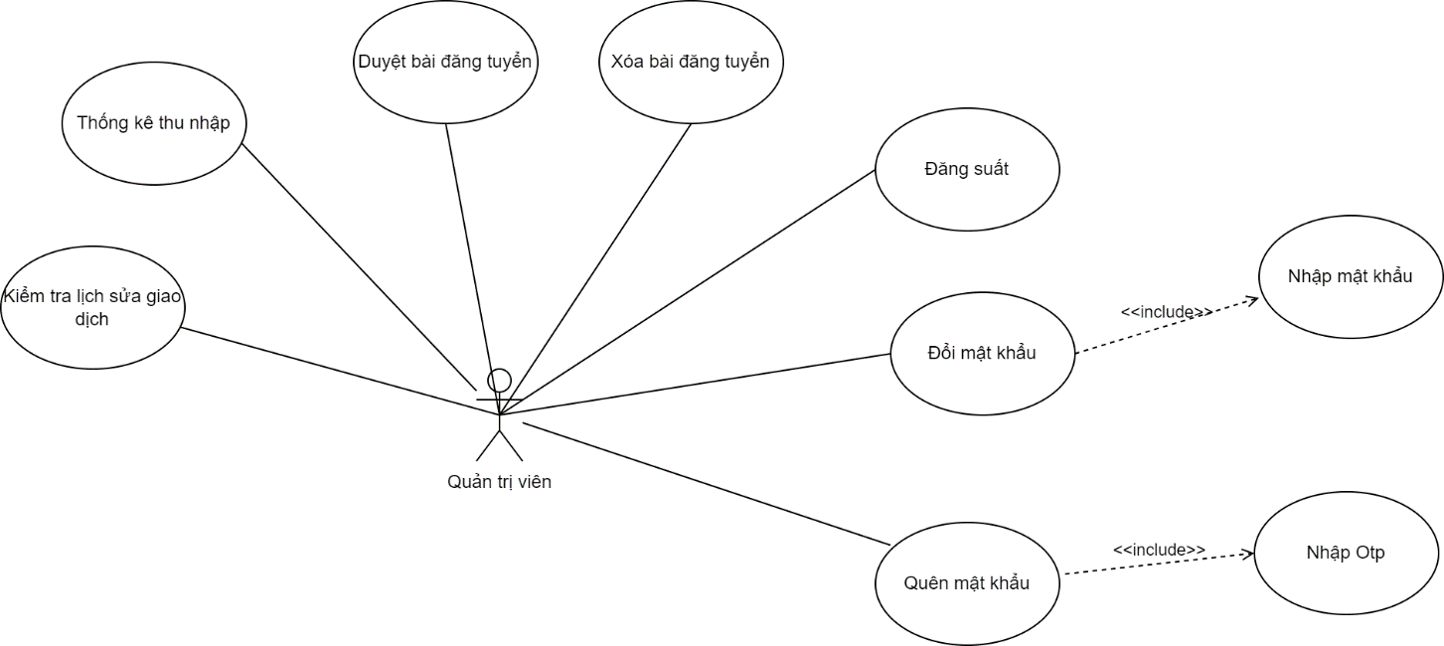

*Hình 2.4. Usecase quản trị viên*

**2.2.2.13 Use case “Duyệt bài đăng tuyển”:**

*Bảng 2.2.3.13. Mô tả Use case “Duyệt bài đăng tuyển*

| Tên use-case | Duyệt bài đăng tuyển |
| --- | --- |
| Tác nhân chính | Quản trị |
| Tiền điều kiện | Actor đang ở trang xem danh sách bài đăng tuyển. |
| Đảm bảo tối thiểu | Hệ thống trở về ban đầu |
| Mục tiêu đạt được | Duyệt những bài đăng tuyển đã thanh toán |
| Kích hoạt | Button “Duyệt bài đăng” |
| Chuỗi sự kiện chính:   1. Actor click button “Duyệt bài đăng” 2. Click button “Duyệt” 3. Hệ thống hiển thị bài đăng đã được duyệt thành màu khác ở danh sách đồng thời cập nhật bài đăng đó về chế độ được đăng lên 4. Hệ thống thông báo thành công | |
| Ngoại lệ: | |

**2.2.2.14 Use case “Xóa bài đăng tuyển”:**

*Bảng 2.2.2.14 Mô tả Use case “Xóa bài đăng tuyển*

| Tên use-case | Xóa bài đăng tuyển |
| --- | --- |
| Tác nhân chính | Quản trị |
| Tiền điều kiện | Actor đang ở trang xem danh sách bài đăng tuyển. |
| Đảm bảo tối thiểu | Hệ thống trở về ban đầu |
| Mục tiêu đạt được | Xóa những bài đăng tuyển chưa thanh toán. |
| Kích hoạt | Button “Duyệt bài đăng” |
| Chuỗi sự kiện chính:   1. Actor click button “Duyệt bài đăng” 2. Click button “Xóa” 3. Hệ thống hiển thị bài đăng đã được duyệt thành màu khác ở danh sách đồng thời cập nhật bài đăng đó về chế độ không được đăng lên. 4. Hệ thống thông báo thành công | |
| Ngoại lệ: | |

**2.2.2.15 Use case “Thống kê thu nhập”:**

*Bảng 2.2.2.15. Mô tả Use case “Thống kê thu nhập”*

| Tên use-case | Thống kê thu nhập |
| --- | --- |
| Tác nhân chính | Quản trị |
| Tiền điều kiện | Actor đang ở trang quảng trị |
| Đảm bảo tối thiểu | Hệ thống trở về ban đầu |
| Mục tiêu đạt được | Hiện thị thống kê thu nhập dựa theo bộ lọc |
| Kích hoạt | Button “Xem thống kê” |
| Chuỗi sự kiện chính:   1. Actor click button “Xem thống kê” 2. Hệ thống hiển thị thống kê thu nhập | |
| Ngoại lệ: | |

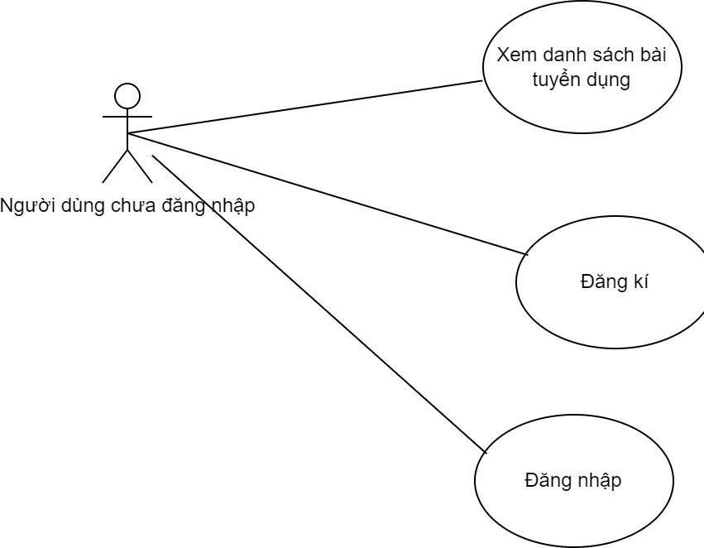

*Hình 2.5. Usecase người dùng chưa đăng nhập*

**2.2.2.16** **Use case “Xem danh sách bài tuyển dụng”:**

*Bảng 2.2.2.16. Mô tả Use-case “xem danh sách bài tuyển dụng”*

| Tên use-case | Xem danh sách bài tuyển dụng |
| --- | --- |
| Tác nhân chính | Người dùng chưa đăng nhập |
| Tiền điều kiện | Actor đang ở trang chủ. |
| Đảm bảo tối thiểu | Hệ thống trở về ban đầu |
| Mục tiêu đạt được | Hiển thị danh sách 20 bài đăng mới nhất cho người chưa đăng  nhập |
| Kích hoạt | Vào trang chủ |
| Chuỗi sự kiện chính:  1. Vào trang chủ | |
| Ngoại lệ:  1. Không có bài đăng. | |

### 

**2.2.2.17 Use case “Đăng nhập”:**

*Bảng 2.2.2.17. Mô tả Use case “Đăng nhập”*

| Tên use-case | Đăng nhập |
| --- | --- |
| Tác nhân chính | Quản trị viên, người tìm viêc, người đăng tuyển |
| Tiền điều kiện | Actor đang ở trang đăng nhập |
| Đảm bảo tối thiểu | Hệ thống trở về ban đầu |
| Mục tiêu đạt được | Đăng nhập thành công |
| Kích hoạt | Button Đăng nhập trên giao diện đăng nhập |
| Chuỗi sự kiện chính:   1. Hệ thống yêu cầu actor cung cấp thông tin đăng nhập gồm tên đăng nhập và mật khẩu. 2. Actor nhập xong thông tin đăng nhập và click nút đăng nhập. 3. Hệ thống check lại thông tin đăng nhập và thông báo thành công/thất bại cho actor. | |

**2.2.2.18** **Use case “Đăng ký”:**

*Bảng 2.2.2.18. Mô tả Use-case “Đăng ký”*

| Tên use-case | Đăng ký |
| --- | --- |
| Tác nhân chính | Người dùng chưa đăng nhập |
| Tiền điều kiện | Actor đang ở giao diện đăng nhập. |
| Đảm bảo tối thiểu | Hệ thống trở về ban đầu |
| Mục tiêu đạt được | Đăng ký tài khoản thành công, gửi tài khoản vào email cho  người dùng. |
| Kích hoạt | Button Đăng ký |
| Chuỗi sự kiện chính:   1. Click button Đăng ký ở trang đăng nhập. 2. Nhập các thông tin bao gồm họ tên, tuổi, số điện thoại, địa chỉ email, chọn giới tính, chọn quyền người tìm việc hoặc người đăng tin tìm việc. 3. Click Đăng ký | |
| Ngoại lệ:   1. Địa chỉ email đã được sử dụng. 2. Địa chỉ email không đúng. 3. Nhập k đúng định dạng họ tên, tuổi, số điện thoai, email. | |

# CHƯƠNG 3: THIẾT KẾ DATABASE

## 3.1. LƯỢC ĐỒ QUAN HỆ

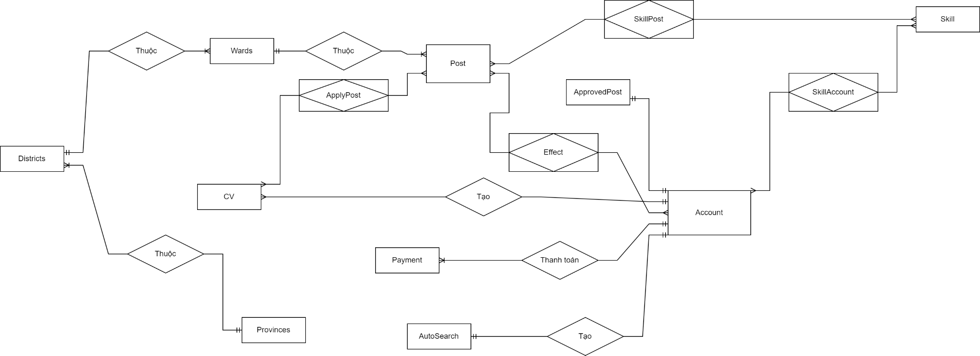

*Hình 3.1. Lược đồ quan hệ*

***Link ERD:*** https://drive.google.com/file/d/1uR56F0eLuUI0pscOxdaQLuUUasXahePC/view?usp=drive_link

## 3.2 CHI TIẾT ERD

***3.2.1 Thực thể account***

Lưu trữ thông tin cần thiết của 1 tài khoản.

| STT | Tên thuộc tính | Ý nghĩa | Ghi chú |
| --- | --- | --- | --- |
| 1 | id | id |  |
| 2 | age | Tuổi |  |
| 3 | authority | Phân quyền | Phân chia người tìm việc, người đăng tuyển, admin |
| 4 | email | Email |  |
| 5 | gender | Tuổi |  |
| 6 | name | Tên người dùng |  |
| 7 | password | Mật khẩu |  |
| 8 | tel | Số điện thoại |  |
| 9 | username | Tài khoản |  |
| 10 | create_by | Người tạo | Dùng để truy vấn cơ sở dữ liệu khi có sự cố |
| 11 | create_time | Thời gian tạo |
| 12 | update_by | Người cập nhật |
| 13 | update_time | Thời gian cập nhật |
| 14 | remark | Ghi chú |

## 

## 

***3.2.2 Thực thể applyPost***

Dùng để người đăng tuyển quản lý những CV theo những bài Post. Gửi mail cho những người tìm việc được đồng ý hẹn đi phỏng vấn

| STT | Tên thuộc tính | Ý nghĩa | Ghi chú |
| --- | --- | --- | --- |
| 1 | id | id |  |
| 2 | account_id | Id người nộp CV |  |
| 3 | app_time | Thời gian nộp |  |
| 4 | link_cv | Đường link của CV |  |
| 5 | message | Thông điệp người tuyển |  |
| 6 | post_id | Id bài đăng tuyển |  |
| 7 | type | Kiểu xét duyệt | Đồng ý, từ chối CV |
| 8 | poster_id | Id người đăng tuyển |  |
| 9 | create_by | Người tạo | Dùng để truy vấn cơ sở dữ liệu khi có sự cố |
| 10 | create_time | Thời gian tạo |
| 11 | update_by | Người cập nhật |
| 12 | update_time | Thời gian cập nhật |
| 13 | remark | Ghi chú |

***3.2.3 Thực thể approvedPost***

Dùng để quản lý người đăng tuyển theo số lượng bài đăng hoặc thời hạn.

| STT | Tên thuộc tính | Ý nghĩa | Ghi chú |
| --- | --- | --- | --- |
| 1 | id | id |  |
| 2 | is_free | Bài đăng miễn phí |  |
| 3 | poster_id | Id người đăng tuyển |  |
| 4 | quantity | Số lượng bài đăng tuyển còn lại | Người đăng tuyển có thể chọn hình thức theo bài đăng hay theo thời gian đăng lúc thanh toán |
| 5 | expired_date | Thời hạn đăng tuyển |
| 6 | create_by | Người tạo | Dùng để truy vấn cơ sở dữ liệu khi có sự cố |
| 6 | create_time | Thời gian tạo |
| 8 | update_by | Người cập nhật |
| 9 | update_time | Thời gian cập nhật |
| 10 | remark | Ghi chú |

***3.2.4 Thực thể autoSearch***

Dùng quản lý thông tin người tìm việc mong muốn hệ thống tự động tìm.

| STT | Tên thuộc tính | Ý nghĩa | Ghi chú |
| --- | --- | --- | --- |
| 1 | id | id |  |
| 2 | account_id | Id người tìm việc |  |
| 3 | age | Tuổi |  |
| 4 | flag | Bật, tắt chế độ |  |
| 5 | gender | Giới tính |  |
| 6 | province_code | Địa điểm tìm việc mong muốn |  |
| 7 | salary | Lương mong muốn |  |
| 8 | create_by | Người tạo | Dùng để truy vấn cơ sở dữ liệu khi có sự cố |
| 9 | create_time | Thời gian tạo |
| 10 | update_by | Người cập nhật |
| 11 | update_time | Thời gian cập nhật |
| 12 | remark | Ghi chú |

***3.2.5 Thực thể CV (sơ yếu lý lịch)***

Lưu trữ thông tin của một CV

| STT | Tên thuộc tính | Ý nghĩa | Ghi chú |
| --- | --- | --- | --- |
| 1 | id | id |  |
| 2 | avatar | Hình đại diện CV |  |
| 3 | account_id | Id người tìm việc |  |
| 4 | education | Thông tin học vấn |  |
| 5 | certifications | Thông tin những giấy chứng nhận |  |
| 6 | interest | Sở thích |  |
| 7 | intro | Giới thiệu bản thân |  |
| 8 | pos | Vị trí mong muốn |  |
| 9 | work_experience | Kinh nghiệm làm việc |  |
| 10 | uuid | Uuid hệ thống tự động tạo | Uuid là 1 định danh duy nhất. Dùng để làm link cho CV nó ngẫu nhiên và không theo thứ tự. |
| 11 | awards | Thông tin giải thưởng |  |
| 12 | create_by | Người tạo | Dùng để truy vấn cơ sở dữ liệu khi có sự cố |
| 13 | create_time | Thời gian tạo |
| 14 | update_by | Người cập nhật |
| 15 | update_time | Thời gian cập nhật |
| 16 | remark | Ghi chú |

## 

***3.2.6 Thực thể effect***

Dùng để quản lý những bài post nào phù hợp với người tìm việc bật autoSearch. Để hệ thống kiểm tra đã từng gửi những bài post nào cho người tìm việc nào.

| STT | Tên thuộc tính | Ý nghĩa | Ghi chú |
| --- | --- | --- | --- |
| 1 | id | id |  |
| 2 | account_id | Id người tìm việc |  |
| 3 | post_id | Id bài đăng tuyển |  |

***3.2.7 Thực thể payment***

Dùng để lưu thông tin thanh toán của từng tài khoản

| STT | Tên thuộc tính | Ý nghĩa | Ghi chú |
| --- | --- | --- | --- |
| 1 | id | id |  |
| 2 | account_id | Id admin |  |
| 3 | amount | Số tiền thanh toán |  |
| 4 | content | Nội dung thanh toán |  |
| 5 | create_by | Người tạo | Dùng để truy vấn cơ sở dữ liệu khi có sự cố |
| 6 | create_time | Thời gian tạo |
| 7 | update_by | Người cập nhật |
| 8 | update_time | Thời gian cập nhật |
| 9 | remark | Ghi chú |

## 

***3.2.8 Thực thể post***

Lưu trữ thông tin của các bài đăng tuyển

| STT | Tên thuộc tính | Ý nghĩa | Ghi chú |
| --- | --- | --- | --- |
| 1 | id | id |  |
| 2 | address | Địa chỉ tuyển dụng cụ thể | Vd: 97 Man Thiện |
| 3 | age_max | Tuổi lớn nhất |  |
| 4 | age_min | Tuổi bé nhất |  |
| 5 | benefit | Lợi ích |  |
| 6 | company | Tên công ti |  |
| 7 | content | Nội dung tuyển |  |
| 8 | duty | Công việc khi ứng tuyển |  |
| 9 | email | Email |  |
| 10 | experience | Kinh nghiệm yêu cầu |  |
| 11 | expired_date | Thời hạn tuyển |  |
| 12 | flag | Dùng để duyệt post | Post sẽ đăng khi được admin duyệt |
| 13 | format | Làm online hay offline |  |
| 14 | gender | Giới tính |  |
| 15 | image | Hình đại diện |  |
| 16 | is_del | Xóa post | Xóa ở giao diện, vẫn lưu ở CSDL |
| 17 | position | Vị trí ứng tuyển |  |
| 18 | poster_id | Id người đăng tuyển |  |
| 19 | quantity | Số lượng tuyển |  |
| 20 | requirement | Yêu cầu |  |
| 21 | salary | Chọn mức lương theo thỏa thuận hay có mức lương |  |
| 22 | salary_max | Lương cao nhất |  |
| 23 | salary_min | Lương thấp nhất |  |
| 24 | tel | Số điện thoại liên hệ |  |
| 25 | title | Tiêu đề bài tuyển |  |
| 26 | type | Làm part time hay full time |  |
| 27 | unit | Định dạng lương | VND , USD |
| 28 | ward_id | Địa chỉ theo xã |  |
| 29 | create_by | Người tạo | Dùng để truy vấn cơ sở dữ liệu khi có sự cố |
| 30 | create_time | Thời gian tạo |
| 31 | update_by | Người cập nhật |
| 32 | update_time | Thời gian cập nhật |
| 33 | remark | Ghi chú |

***3.2.9 Thực thể skill***

Lưu thông tin kĩ năng

| STT | Tên thuộc tính | Ý nghĩa | Ghi chú |
| --- | --- | --- | --- |
| 1 | id | id |  |
| 2 | skill | Tên kĩ năng |  |
| 3 | type | Duyệt kĩ năng | Kĩ năng sẽ được tạo khi người tìm việc thêm kĩ năng hoặc người đăng tuyển kĩ năng mới mà hệ thống chưa có nên cần admin duyệt |
| 4 | create_by | Người tạo | Dùng để truy vấn cơ sở dữ liệu khi có sự cố |
| 5 | create_time | Thời gian tạo |
| 6 | update_by | Người cập nhật |
| 7 | update_time | Thời gian cập nhật |
| 8 | remark | Ghi chú |

***3.2.10 Thực thể skillAccount***

Lưu thông tin kĩ năng của người dùng nhập vào

| STT | Tên thuộc tính | Ý nghĩa | Ghi chú |
| --- | --- | --- | --- |
| 1 | id | id |  |
| 2 | skill | Tên kĩ năng |  |
| 3 | account_id | Id người tìm việc |  |
| 4 | create_by | Người tạo | Dùng để truy vấn cơ sở dữ liệu khi có sự cố |
| 5 | create_time | Thời gian tạo |
| 6 | update_by | Người cập nhật |
| 7 | update_time | Thời gian cập nhật |
| 8 | remark | Ghi chú |

***3.2.11 Thực thể skillPost***

Lưu thông tin kĩ năng bài đăng tuyển

| STT | Tên thuộc tính | Ý nghĩa | Ghi chú |
| --- | --- | --- | --- |
| 1 | id | id |  |
| 2 | skill | Tên kĩ năng |  |
| 3 | post_id | Id bài đăng tuyển |  |
| 4 | create_by | Người tạo | Dùng để truy vấn cơ sở dữ liệu khi có sự cố |
| 5 | create_time | Thời gian tạo |
| 6 | update_by | Người cập nhật |
| 7 | update_time | Thời gian cập nhật |
| 8 | remark | Ghi chú |

***3.2.12 Thực thể wards***

Lưu địa chỉ theo cấp xã

| STT | Tên thuộc tính | Ý nghĩa | Ghi chú |
| --- | --- | --- | --- |
| 1 | id | id |  |
| 2 | code | Mã xã |  |
| 3 | name | Tên |  |
| 4 | name_en | Tên tiếng anh |  |
| 5 | full_name | Tên đầy đủ |  |
| 6 | full_name_en | Tên tiếng anh đầy đủ |  |
| 7 | code_name | Mã tên |  |
| 8 | district_code | Mã huyện |  |
| 9 | create_by | Người tạo | Dùng để truy vấn cơ sở dữ liệu khi có sự cố |
| 10 | create_time | Thời gian tạo |
| 11 | update_by | Người cập nhật |
| 12 | update_time | Thời gian cập nhật |
| 13 | remark | Ghi chú |

***3.2.13 Thực thể district***

Lưu địa chỉ theo cấp huyện

| STT | Tên thuộc tính | Ý nghĩa | Ghi chú |
| --- | --- | --- | --- |
| 1 | id | id |  |
| 2 | code | Mã huyện |  |
| 3 | name | Tên |  |
| 4 | name_en | Tên tiếng anh |  |
| 5 | full_name | Tên đầy đủ |  |
| 6 | full_name_en | Tên tiếng anh đầy đủ |  |
| 7 | code_name | Mã tên |  |
| 8 | province_code | Mã tỉnh |  |
| 9 | create_by | Người tạo | Dùng để truy vấn cơ sở dữ liệu khi có sự cố |
| 10 | create_time | Thời gian tạo |
| 11 | update_by | Người cập nhật |
| 12 | update_time | Thời gian cập nhật |
| 13 | remark | Ghi chú |

***3.2.14 Thực thể provinces***

Lưu địa chỉ theo cấp tỉnh

| STT | Tên thuộc tính | Ý nghĩa | Ghi chú |
| --- | --- | --- | --- |
| 1 | id | id |  |
| 2 | code | Mã tỉnh |  |
| 3 | name | Tên |  |
| 4 | name_en | Tên tiếng anh |  |
| 5 | full_name | Tên đầy đủ |  |
| 6 | full_name_en | Tên tiếng anh đầy đủ |  |
| 7 | code_name | Mã tên |  |
| 8 | create_by | Người tạo | Dùng để truy vấn cơ sở dữ liệu khi có sự cố |
| 9 | create_time | Thời gian tạo |
| 10 | update_by | Người cập nhật |
| 11 | update_time | Thời gian cập nhật |
| 12 | remark | Ghi chú |

## 3.3 DATABASE DIAGRAM

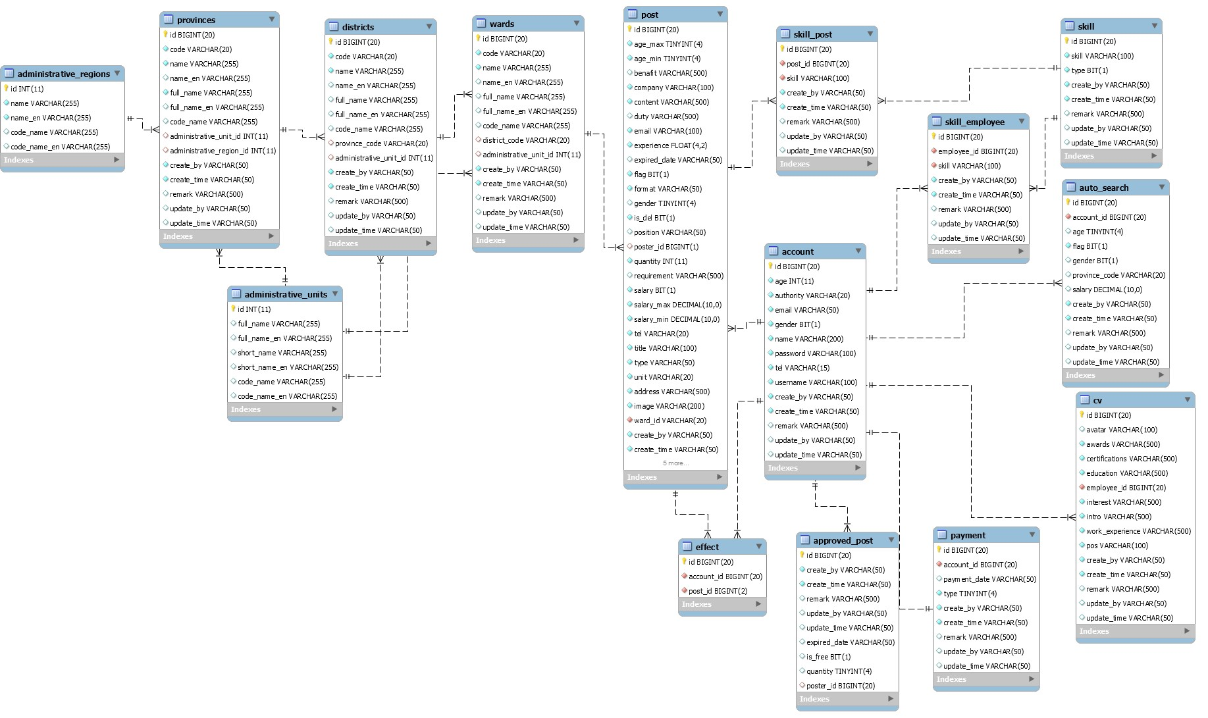

*Hình 3.2. Lược đồ cơ sở dữ liệu*

***Link Diagram:*** https://drive.google.com/file/d/1xhKw7b-kWewdy2x-tXoadZracB4xryI0/view?usp=drive_link

# CHƯƠNG 4: SẢN PHẨM MINH HỌA

## 4.1 HỆ THỐNG ROUTER

1. Trang chính: http://localhost:81/jot/

2. Trang đăng nhập: http://localhost:81/jot/login

3. Trang đăng ký: http://localhost:81/jot/register

4. Trang quên mật khẩu: http://localhost:81/jot/forget-password

5. Trang nhập otp: http://localhost:81/jot/otp/{id}

*Routing dành cho người tìm việc:*

1. Trang chủ: http://localhost:81/jot/user/user-home

2. Trang danh sách toàn bộ bài viết: http://localhost:81/jot/user/list-post

3. Trang xem, tạo cv: http://localhost:81/jot/user/cv

4. Trang đổi mật khẩu: http://localhost:81/jot/user/change-password

5. Trang xem chi tiết bài đăng: http://localhost:81/jot/user/post-detail/{id}

6. Trang xem công việc đã ứng tuyển: <http://localhost:81/jot/user/my-apply>

6. Trang thay đổi thông tin cá nhân: <http://localhost:81/jot/user/change-information>

Routing dành cho người đăng tuyển:

1. Trang chủ: <http://localhost:81/jot/management>

2. Trang tạo bài đăng: <http://localhost:81/jot/management/create-post>

3. Trang thanh toán: <http://localhost:81/jot/management/payment>

4. Trang quản lý ứng viên: <http://localhost:81/jot/management/apply-post>

5. Trang quản lý tài khoản: <http://localhost:81/jot/management>/change-information

6. Trang đổi mật khẩu: <http://localhost:81/jot/management/change-password>

Routing dành cho quản trị viên

1. Trang chủ: <http://localhost:81/jot/management>

2. Trang quản lý bài đăng tuyển: <http://localhost:81/jot/management/post-management>

3. Trang quản lý tài khoản: <http://localhost:81/jot/management/account>

4. Trang xem thu nhập: <http://localhost:81/jot/management/income>

5. Trang đổi mật khẩu: <http://localhost:81/jot/management/change-password>

6. Trang quản lý tài khoản: <http://localhost:81/jot/management>/change-information

## 4.2. HÌNH ẢNH GIAO DIỆN

**Giao diện cho người chưa đăng nhập:**

1. Trang chính:

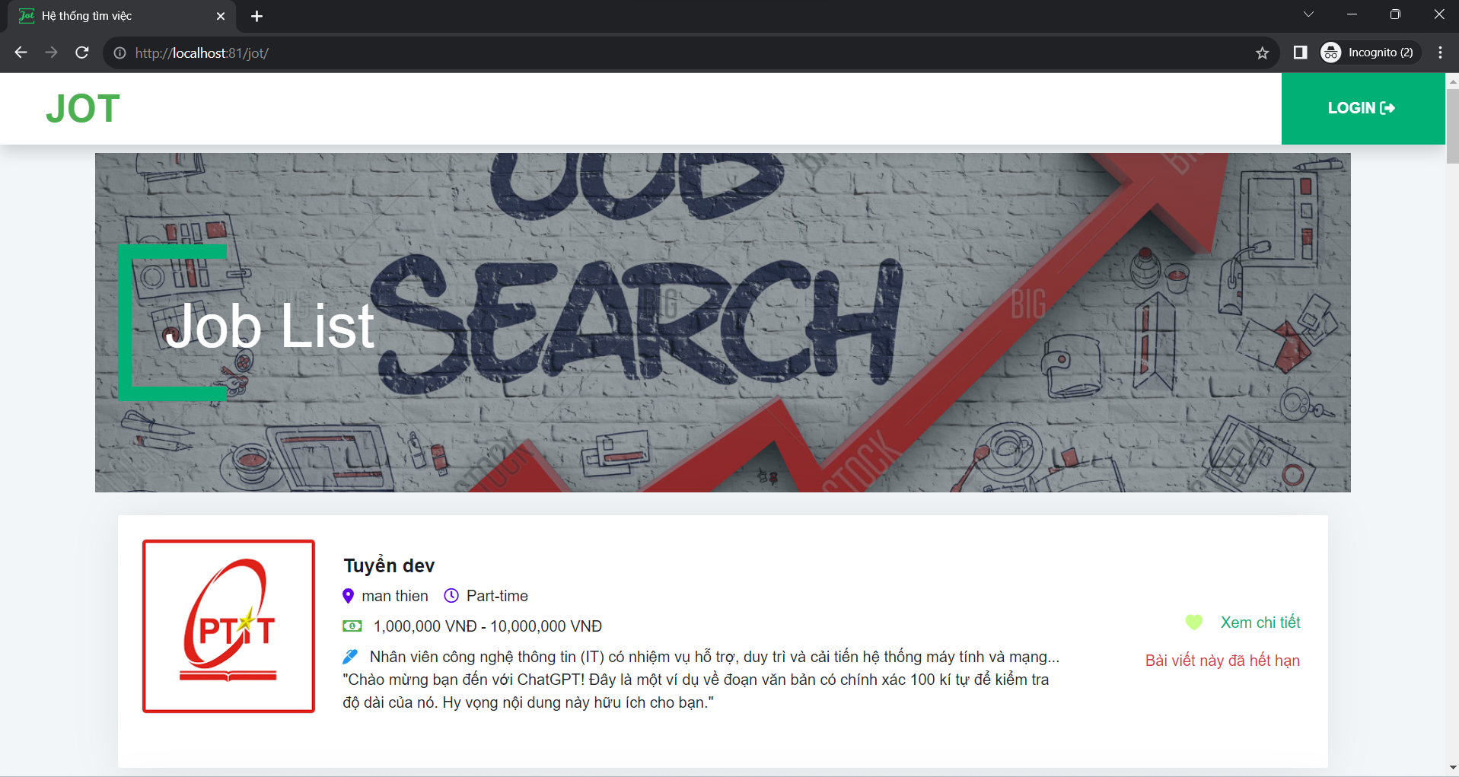

*Hình 4.1. Trang chính cho khách*

**Giao diện cho người tìm việc:**

1. Trang chính cho người tìm việc đăng nhập:

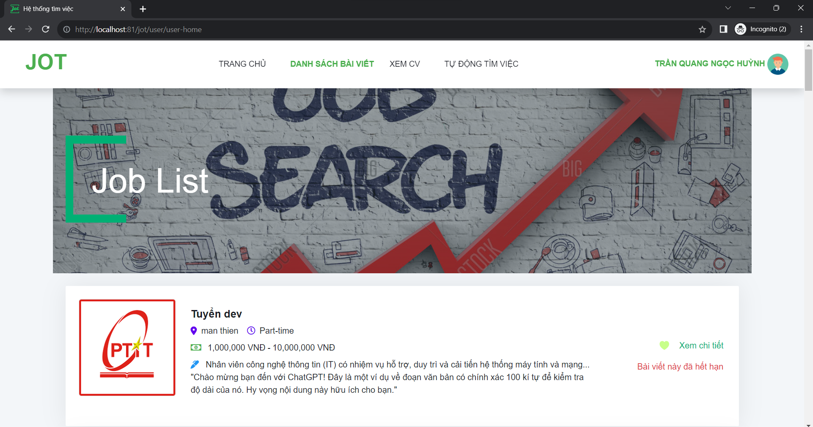

*Hình 4.2. Trang danh sách bài đăng*

2. Trang xem chi tiết bài viết:

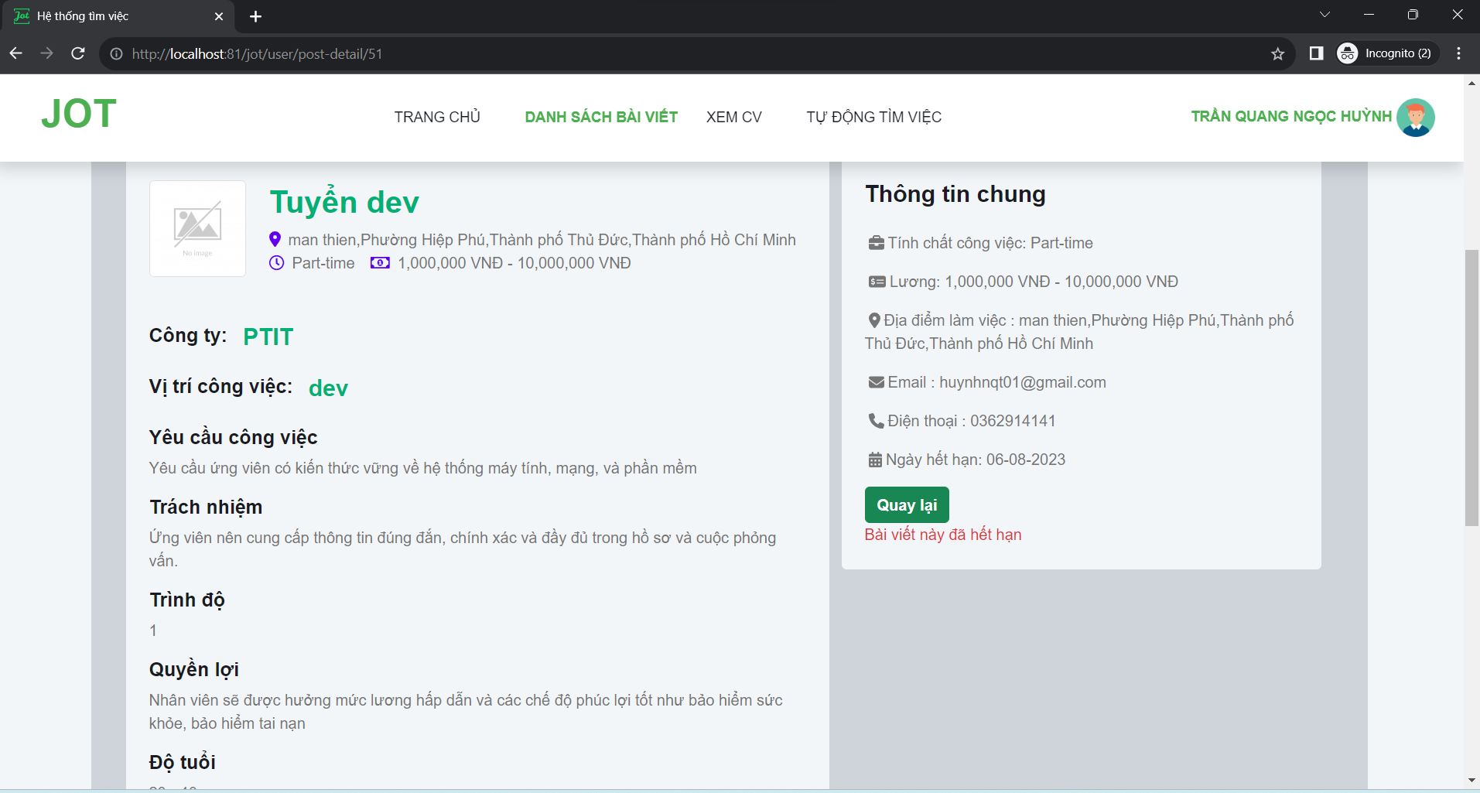

Hình 4.3. Trang chi tiết bài đăng

3. Trang tạo cv:

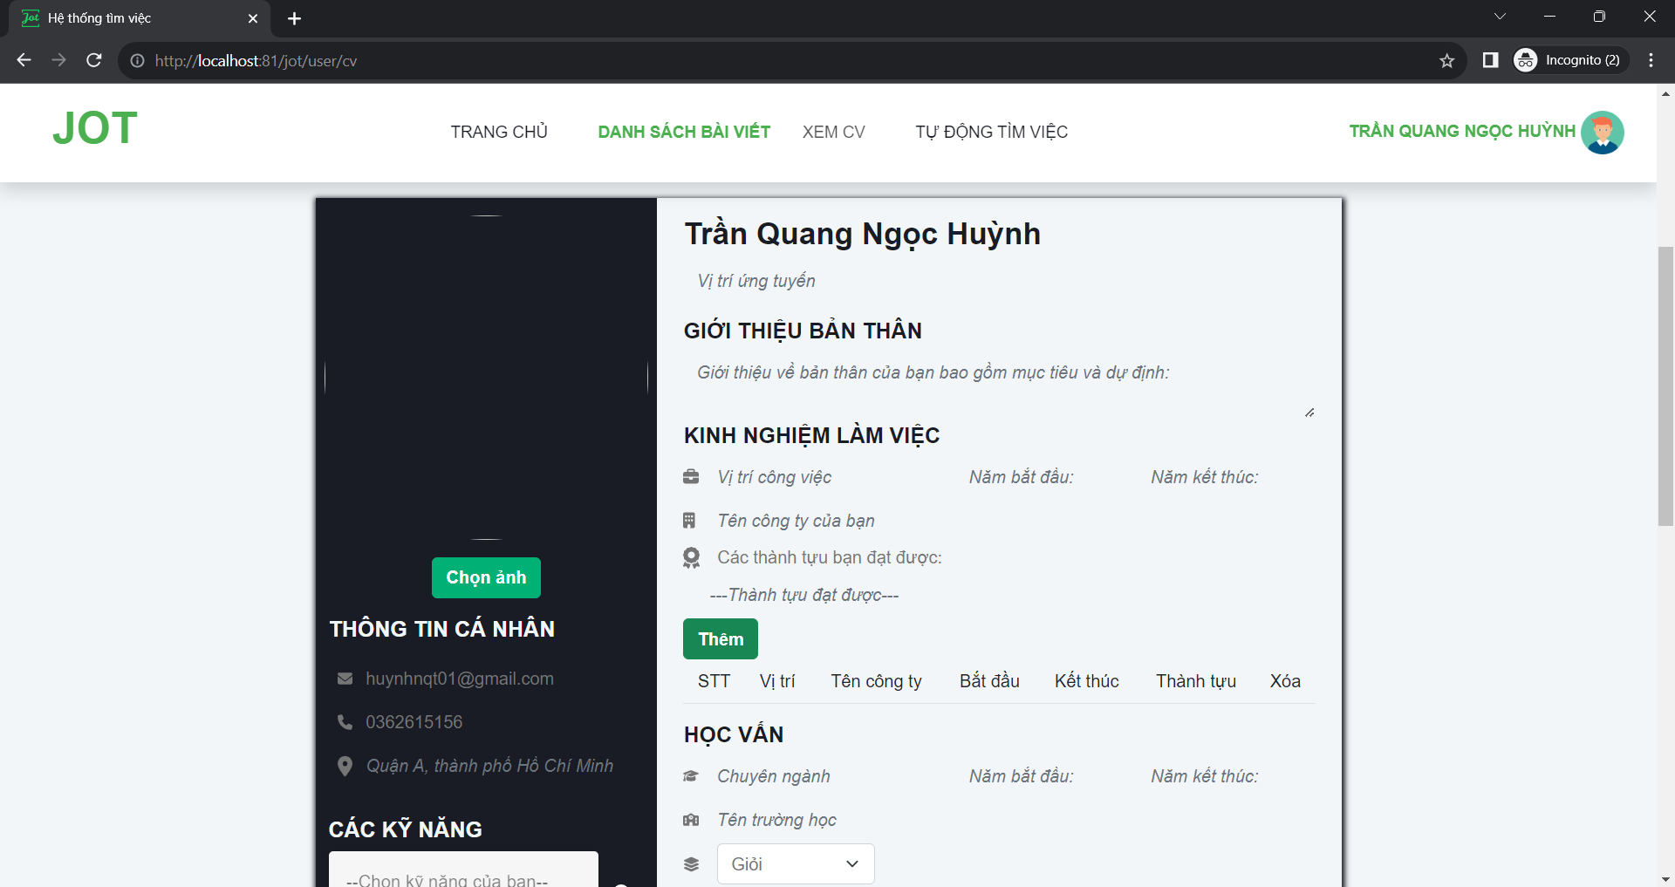

*Hình 4.4. Trang tạo cv*

4. Bật tắt tự động tìm việc:

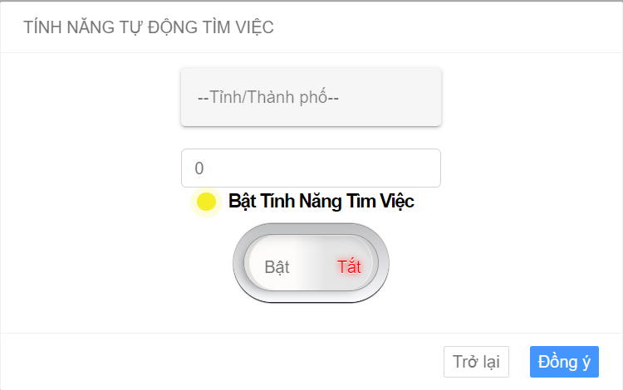

*Hình 4.5 Bật tắt tự động tìm việc*

5. Trang đổi mật khẩu:

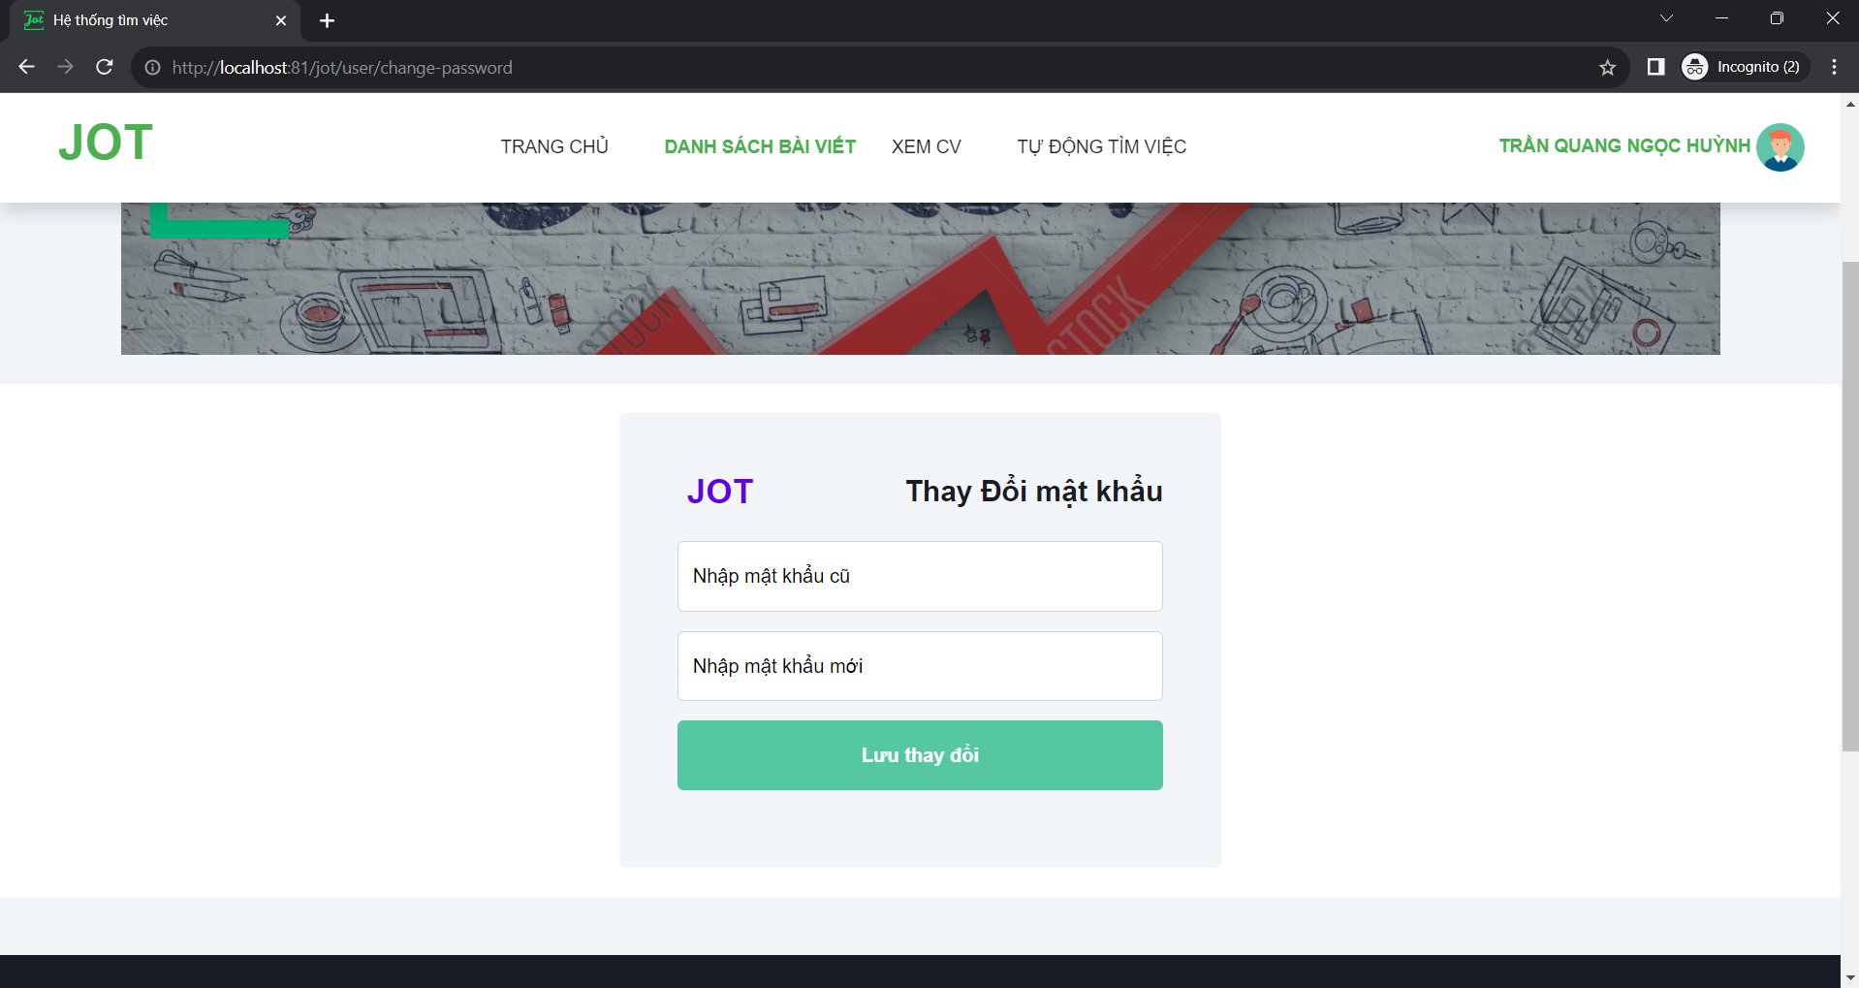

*Hình 4.6. Đổi mật khẩu*

6. Thêm, sửa kĩ năng:

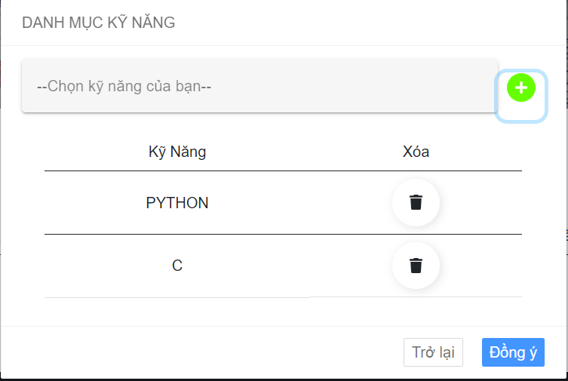

*Hình 4.7. Quên mật khẩu*

7. Trang Thay đổi thông tin cá nhân:

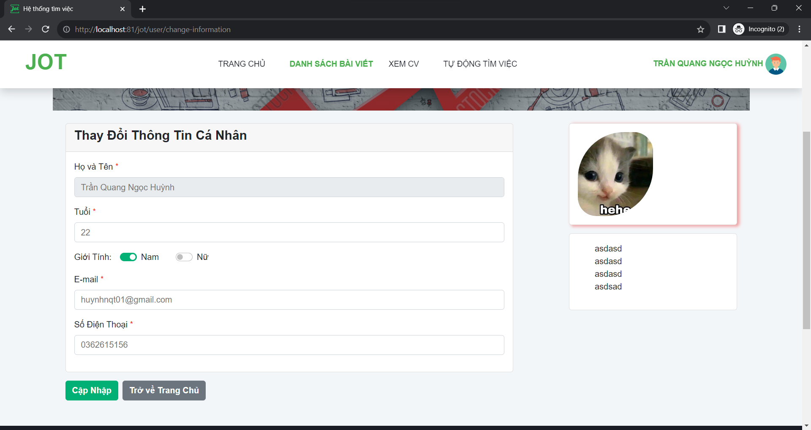

*Hình 4.8. Thay đổi thông tin cá nhân*

**Giao diện cho người đăng tuyển:**

1. Tạo bài đăng:

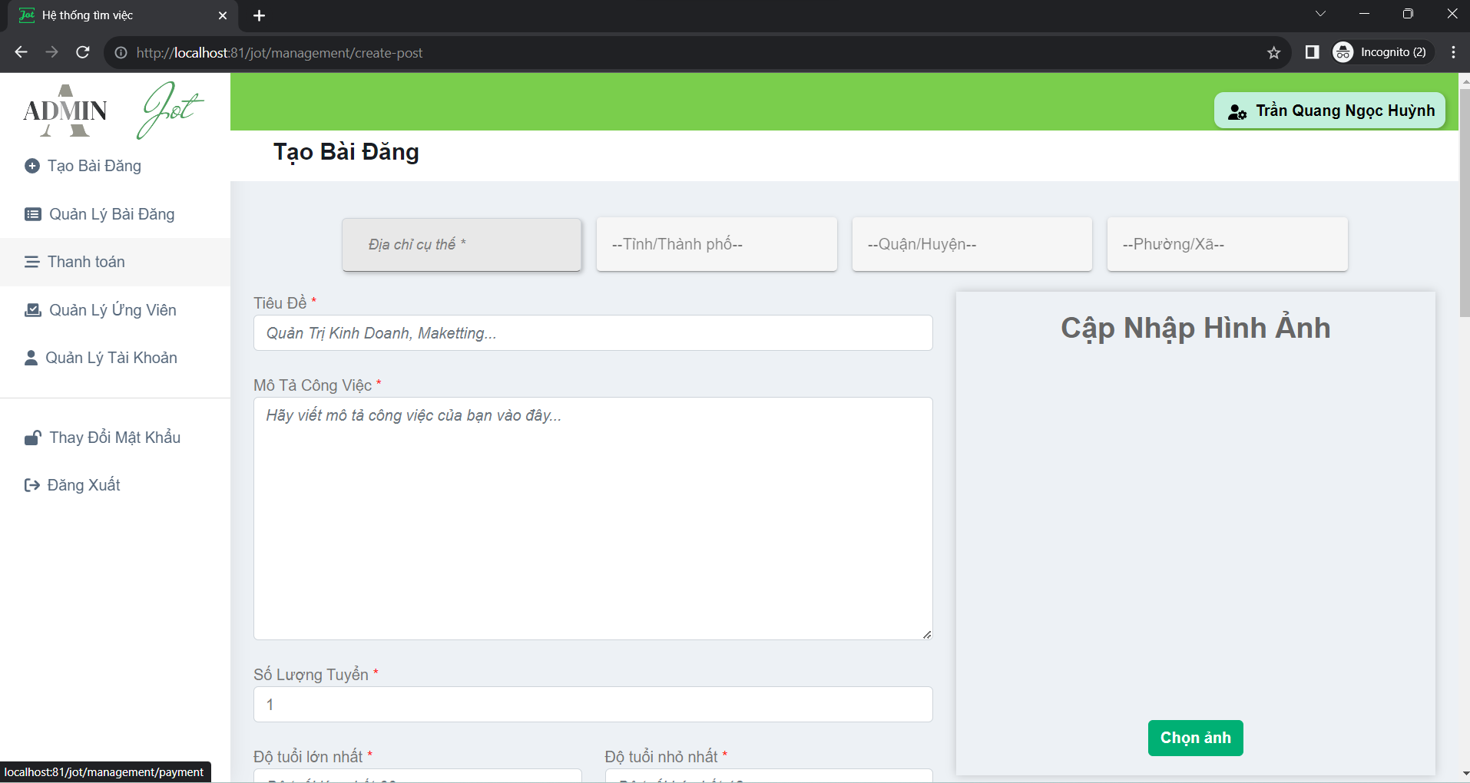

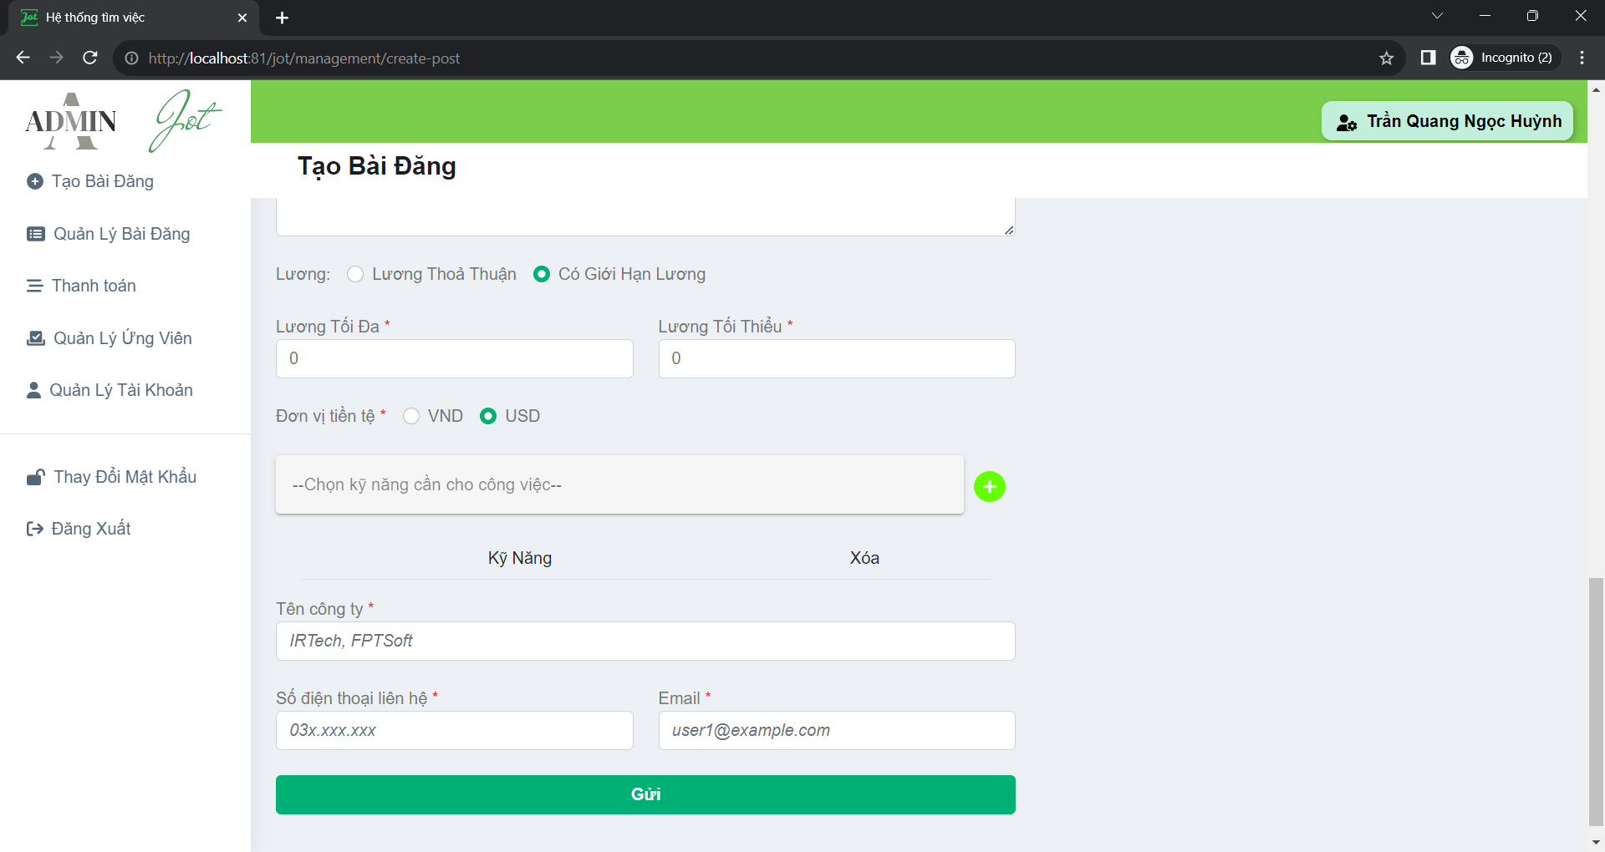

*Hình 4.9. Tạo bài đăng*

2. Thanh toán

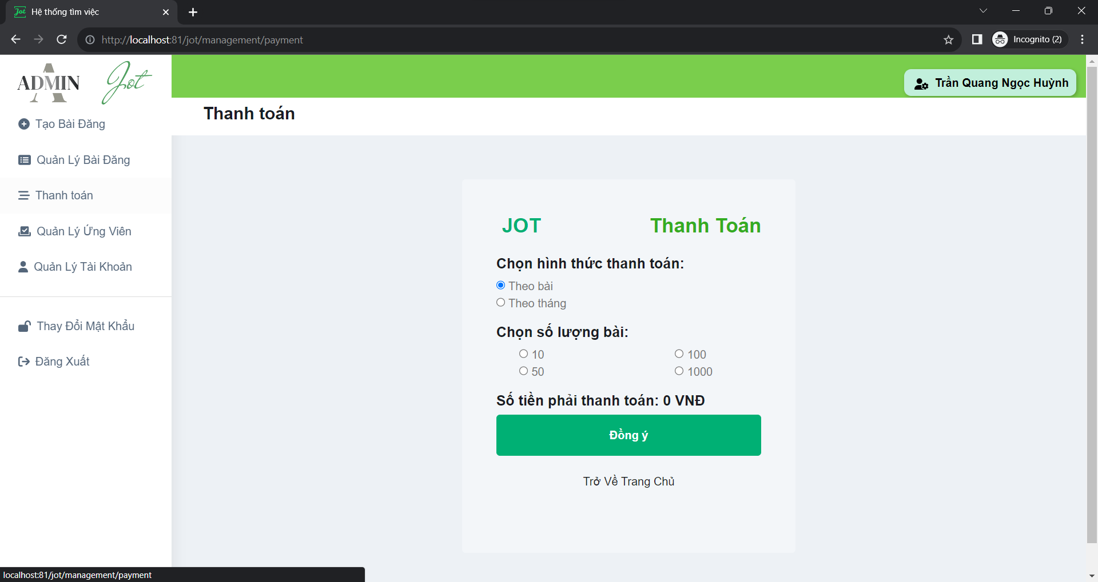

*Hình 4.10. Thanh toán*

**Giao diện cho người quản trị viên**

1. Quản lý các bài đăng tuyển:

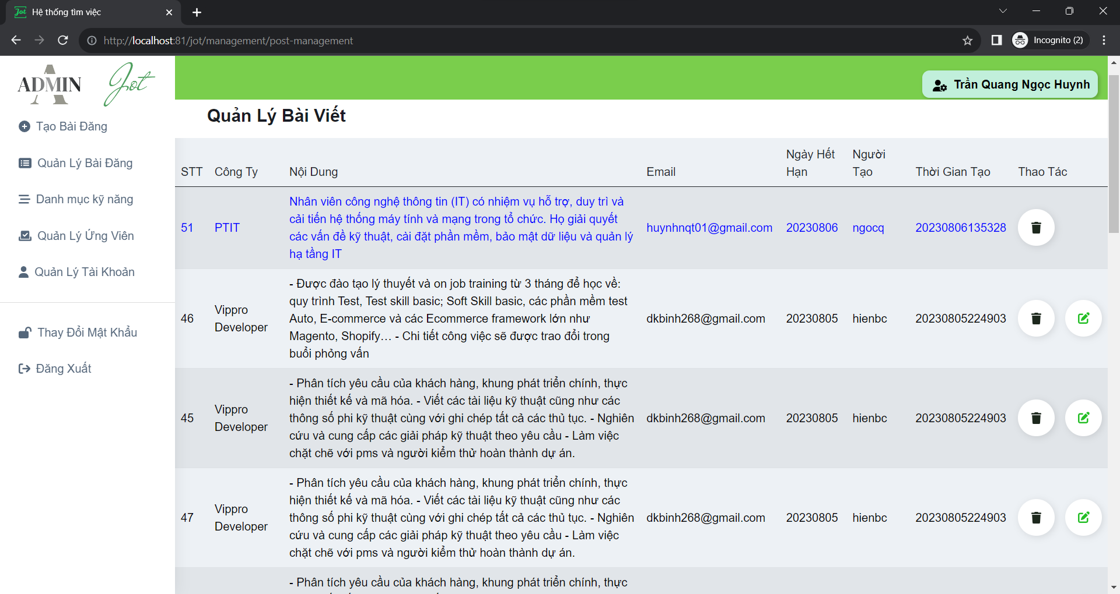

*Hình 4.11. Quản lý bài đăng*

2. Quản lí kĩ năng:

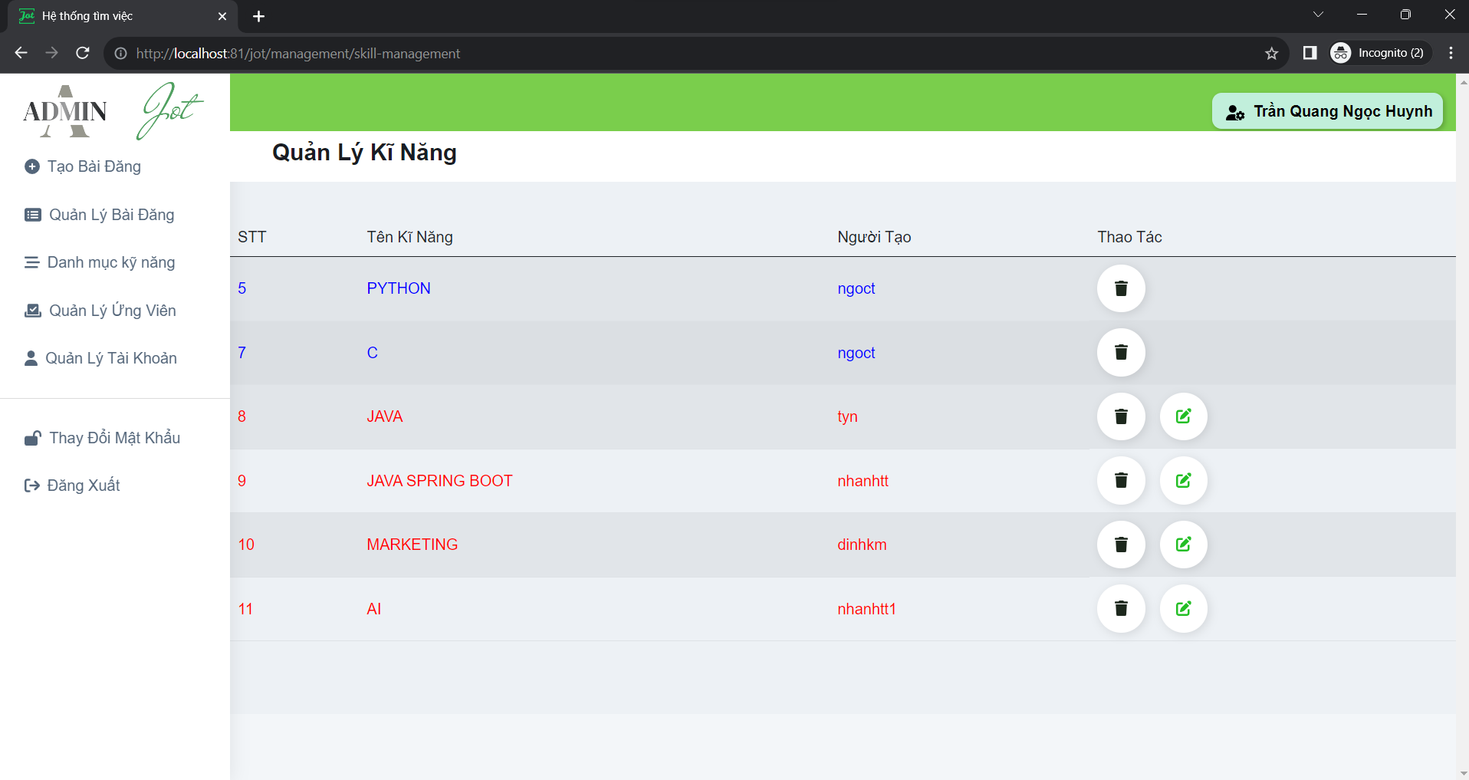

*Hình 4.12. Quản lý kĩ năng*

3. Quản lý tài khoản:

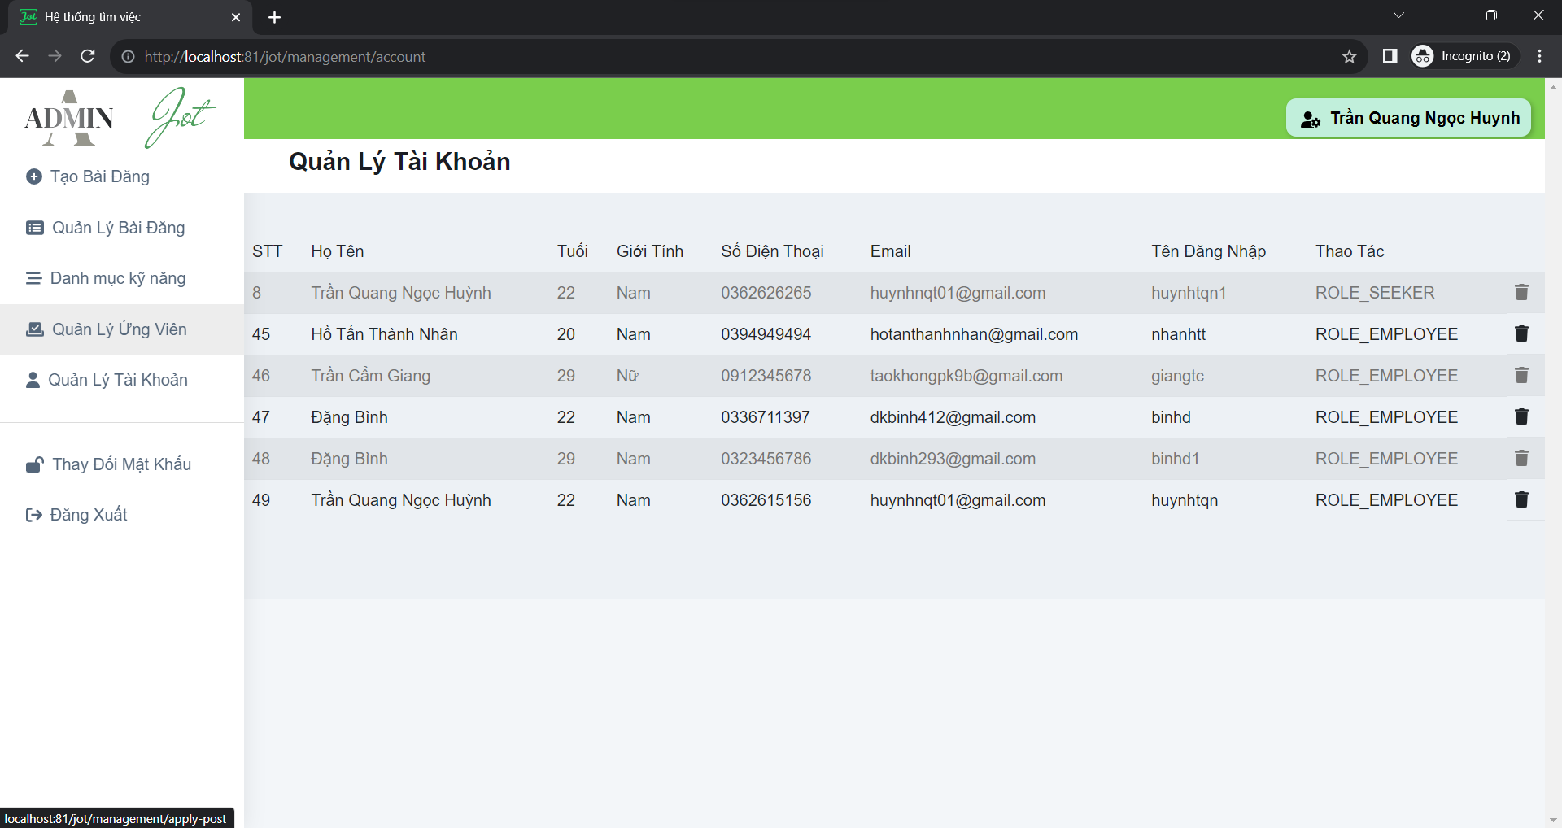

*Hình 4.13. Trang quản lý tài khoản*

# KẾT LUẬN

Trong quá trình quá trình xây dưng và phát triển dự án "Xây dựng website tìm kiếm việc làm" em nhận thấy đây là một dự án quan trọng và thú vị trong lĩnh vực công nghệ thông tin và phát triển ứng dụng. Qua quá trình làm việc, em đã học hỏi được rất nhiều kiến thức và kỹ năng thực tế, từ việc tìm hiểu kiến thức, tài liệu, thiết kế cơ sở dữ liệu, phát triển phần mềm, kiểm thử, đến việc xây dựng giao diện người dùng hấp dẫn và hoàn thiện dự án. Áp dụng nhưng kiến thức đã được học, em đã xây dựng các phần chính: Backend: Java Spring Boot, FrontEnd: Giao diện người dùng – Android VueJS, Html, Css.  
Quá trình này không chỉ giúp em nắm vững hơn về kiến thức chuyên môn mà còn phát triển kỹ năng cá nhân như tự học, khả năng logic và giải quyết vấn đề và hiểu rõ hơn về quy trình phát triển phần mềm. Tuy nhiên, do thời gian có hạn và kiến thức chuyên  
môn còn hạn chế nên không thể tránh những thiếu sót trong quá trình làm bài. Mong thầy/cô chỉ điểm và góp ý để dự án của em được phát triển và hoạn thiện hơn trong tương lai.

# TÀI LIỆU THAM KHẢO

[1] Giới thiệu – VuesJs: https://vi.vuejs.org/v2/guide/

[2] Giới thiệu spring boot: <https://springboot.io/>

[3] Giới thiệu mySQL: https://www.mysql.com/